ENCICLOPÉDIA DAS ERVAS NA UMBANDA
100 espécies ilustradas • fundamentos • classificação ritual • banhos • preparo e segurança
Edição educativa para publicação digital | outubro de 2026
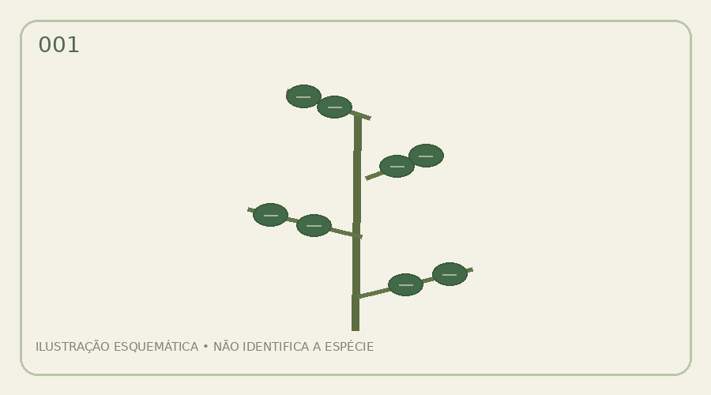
IMPORTANTE: as 100 imagens são ilustrações esquemáticas originais, NÃO fotografias botânicas e NÃO devem ser usadas para identificar plantas. Identificação exige fontes botânicas confiáveis. Este volume inclui um roteiro editorial para substituição por fotos licenciadas antes da publicação.
O conteúdo registra associações religiosas divulgadas por algumas vertentes da Umbanda, não normas válidas para todos os terreiros. Nenhum efeito espiritual é apresentado como fato científico. Plantas tóxicas não devem ser aplicadas na pele.

Sumário e orientação de uso
1. Fundamentos e diversidade religiosa
2. Quentes, mornas e frias: critérios e limites
3. Segurança botânica e dermatológica
4. Maceração, infusão e aplicação externa
5. Combinações e 12 preparos aromáticos moderados
6. Catálogo ilustrado de 100 espécies
7. Referências, créditos e guia de publicação no site

1 • Fundamentos e diversidade religiosa
Nas tradições umbandistas, folhas, água, rezas, cantigas, consagrações e orientações da liderança religiosa integram práticas que podem ser descritas como banhos de limpeza, descarrego, energização, harmonização ou amaci. “Axé” e “energia” são usados aqui em sentido religioso e não como grandezas mensuradas pela ciência.
A classificação “quente/morna/fria” é uma linguagem de certas escolas, particularmente difundida em materiais de Adriano Camargo. Não é categoria botânica, medicinal nem termodinâmica. Erva fria pode designar uma atuação específica; não equivale automaticamente a planta sedativa.

2 • Leitura crítica das classificações
Categoria | Sentido em determinadas escolas | Exemplos contextuais
Quente | limpeza intensa / corte simbólico | arruda, guiné, alho
Morna | equilíbrio / agregação simbólica | alecrim, manjericão, alfazema
Fria | fator específico; variável por casa | saião e colônia em algumas casas
Variável / sem consenso | não atribuir classe universal | maioria das espécies deste catálogo
Regra editorial: quando não houver evidência clara de classificação estável, a ficha traz “variável / não padronizada”. Um nome popular não garante uma única espécie: “boldo”, “cidreira”, “peregum” e “espada” exigem atenção particular.

3 • Segurança antes do fundamento
• Não ingerir os banhos. Não utilizar óleos essenciais puros, perfumes ou extratos concentrados na pele.
• Evitar banhos com comigo-ninguém-pode, pinhão-roxo, mamona, espada-de-são-jorge, arruda e guiné: toxicidade, potencial irritante ou ausência de segurança demonstrada.
• Evitar contato com rosto, mucosas, couro cabeludo, feridas e pele sensibilizada; enxaguar ao sinal de irritação.
• Gestantes, lactantes, crianças e pessoas com alergias ou doenças de pele devem consultar profissional de saúde antes de contato com preparados vegetais.
• Foto ilustrativa não serve para identificar espécies. Não colher plantas em vias públicas, áreas contaminadas ou locais tratados com agrotóxicos.

4 • Preparação passo a passo

Maceração
1. Conferir identificação botânica e adequação dermatológica.
2. Lavar as partes vegetais em água corrente.
3. Em recipiente limpo, adicionar 1 L de água potável.
4. Macere suavemente quantidade pequena de folhas; não incluir espécies tóxicas.
5. Se fizer parte do costume, realizar a oração e consagração adequadas à casa.
6. Coar, usar imediatamente após banho de higiene, do pescoço para baixo.

Infusão
1. Aquecer 1 L de água potável até começar a ferver e desligar o fogo.
2. Adicionar pequena quantidade de ervas aromáticas adequadas ao contato externo.
3. Tampar por cerca de 10 minutos, deixar esfriar completamente e coar.
4. Usar externamente do pescoço para baixo; interromper em caso de irritação.
As orientações de preparo são exemplos domésticos para plantas aromáticas de baixo risco relativo; não são protocolos de eficácia clínica e não autorizam a inclusão de espécies potencialmente tóxicas.

5 • Combinações rituais interpretativas e banhos suaves

Preparo 01 — Disposição
Composição: alecrim + manjericão. Quantidade para 1 litro de água: 1 ramo pequeno + 4 folhas. Técnica: Infusão. Leitura ritual: energização simbólica.
Aplicação: após higiene, líquido frio ou morno confortável, coado, do pescoço para baixo. Não aplicar em rosto ou mucosas. Não usar caso tenha alergia aos ingredientes. As quantidades não representam regra litúrgica.

Preparo 02 — Serenidade
Composição: camomila + lavanda. Quantidade para 1 litro de água: 1 colher de chá + pequena pitada de flores. Técnica: Infusão. Leitura ritual: acolhimento.
Aplicação: após higiene, líquido frio ou morno confortável, coado, do pescoço para baixo. Não aplicar em rosto ou mucosas. Não usar caso tenha alergia aos ingredientes. As quantidades não representam regra litúrgica.

Preparo 03 — Renovação
Composição: manjericão + hortelã-verde. Quantidade para 1 litro de água: 4 + 3 folhas. Técnica: Maceração. Leitura ritual: frescor.
Aplicação: após higiene, líquido frio ou morno confortável, coado, do pescoço para baixo. Não aplicar em rosto ou mucosas. Não usar caso tenha alergia aos ingredientes. As quantidades não representam regra litúrgica.

Preparo 04 — Paz
Composição: pétalas de rosa-branca + camomila. Quantidade para 1 litro de água: pétalas sem agrotóxicos + 1 colher de chá. Técnica: Infusão. Leitura ritual: serenidade.
Aplicação: após higiene, líquido frio ou morno confortável, coado, do pescoço para baixo. Não aplicar em rosto ou mucosas. Não usar caso tenha alergia aos ingredientes. As quantidades não representam regra litúrgica.

Preparo 05 — Clareza
Composição: alecrim + camomila. Quantidade para 1 litro de água: 1 ramo pequeno + 1 colher de chá. Técnica: Infusão. Leitura ritual: equilíbrio.
Aplicação: após higiene, líquido frio ou morno confortável, coado, do pescoço para baixo. Não aplicar em rosto ou mucosas. Não usar caso tenha alergia aos ingredientes. As quantidades não representam regra litúrgica.

Preparo 06 — Harmonia
Composição: manjericão + alecrim + lavanda. Quantidade para 1 litro de água: 3 folhas + 1 ramo pequeno + pitada. Técnica: Infusão. Leitura ritual: harmonização.
Aplicação: após higiene, líquido frio ou morno confortável, coado, do pescoço para baixo. Não aplicar em rosto ou mucosas. Não usar caso tenha alergia aos ingredientes. As quantidades não representam regra litúrgica.

Preparo 07 — Leveza
Composição: erva-cidreira verdadeira + camomila. Quantidade para 1 litro de água: 3 folhas + 1 colher de chá. Técnica: Infusão. Leitura ritual: suavidade.
Aplicação: após higiene, líquido frio ou morno confortável, coado, do pescoço para baixo. Não aplicar em rosto ou mucosas. Não usar caso tenha alergia aos ingredientes. As quantidades não representam regra litúrgica.

Preparo 08 — Acolhimento
Composição: alfazema verdadeira + rosa-branca. Quantidade para 1 litro de água: pitada de flores + pétalas sem agrotóxicos. Técnica: Infusão. Leitura ritual: tranquilidade.
Aplicação: após higiene, líquido frio ou morno confortável, coado, do pescoço para baixo. Não aplicar em rosto ou mucosas. Não usar caso tenha alergia aos ingredientes. As quantidades não representam regra litúrgica.

Preparo 09 — Frescor
Composição: hortelã-verde + capim-limão. Quantidade para 1 litro de água: 3 folhas + 1 folha curta. Técnica: Infusão. Leitura ritual: renovação.
Aplicação: após higiene, líquido frio ou morno confortável, coado, do pescoço para baixo. Não aplicar em rosto ou mucosas. Não usar caso tenha alergia aos ingredientes. As quantidades não representam regra litúrgica.

Preparo 10 — Ânimo
Composição: manjericão + alecrim + hortelã-verde. Quantidade para 1 litro de água: 3 folhas + 1 ramo + 2 folhas. Técnica: Infusão. Leitura ritual: disposição.
Aplicação: após higiene, líquido frio ou morno confortável, coado, do pescoço para baixo. Não aplicar em rosto ou mucosas. Não usar caso tenha alergia aos ingredientes. As quantidades não representam regra litúrgica.

Preparo 11 — Conforto aromático
Composição: camomila isolada. Quantidade para 1 litro de água: 1 colher de chá. Técnica: Infusão. Leitura ritual: serenidade.
Aplicação: após higiene, líquido frio ou morno confortável, coado, do pescoço para baixo. Não aplicar em rosto ou mucosas. Não usar caso tenha alergia aos ingredientes. As quantidades não representam regra litúrgica.

Preparo 12 — Equilíbrio
Composição: manjericão isolado. Quantidade para 1 litro de água: 4 folhas. Técnica: Maceração. Leitura ritual: harmonização.
Aplicação: após higiene, líquido frio ou morno confortável, coado, do pescoço para baixo. Não aplicar em rosto ou mucosas. Não usar caso tenha alergia aos ingredientes. As quantidades não representam regra litúrgica.

Cheiros e suas interpretações
Aroma floral (lavanda, rosa) pode evocar acolhimento; aroma herbal (alecrim, manjericão), vigor; aromas pungentes (guiné, alho, arruda), práticas tradicionais de descarrego. O cheiro não prova eficácia espiritual ou segurança: ervas aromáticas também podem causar alergias.

Banhos com ervas quentes
Em algumas tradições há a combinação simbólica de erva quente com equilibradoras e um banho de harmonização depois do descarrego. Esta enciclopédia descreve o fundamento, mas não fornece receitas de aplicação corporal com arruda, guiné, pinhão-roxo, comigo-ninguém-pode ou outras plantas de maior risco. Não tente neutralizar toxicidade com misturas.

Cabeça, Ori e amaci
Os fundamentos referentes à cabeça variam por terreiro. Amaci é rito específico; não deve ser confundido com banho doméstico. Sem orientação da casa, optar pelo pescoço para baixo.

6 • Catálogo ilustrado — 100 fichas
Cada imagem é uma composição gráfica esquemática original, sem pretensão de representar fielmente a morfologia da espécie. A classificação indicada é referência contextual e NÃO prescrição. “Evitar em banhos” é uma decisão conservadora de segurança.

001 • Alecrim
Campo | Informação
Identificação botânica de referência | Salvia rosmarinus
Classificação ritual de estudo | morna
Associação simbólica (não universal) | ânimo e clareza
Aroma / identificação | Depende da espécie, variedade, parte e preparação; confirmar em fonte botânica.
Parte / método ritual | Variam conforme terreiro; não presumir que toda planta serve para banho.
CUIDADOS: Planta aromática presente em preparos suaves deste guia, desde que identificada corretamente, sem resíduos químicos e sem contraindicação individual.
Referência para o site: inserir fotografia botânica licenciada, nome do autor, fonte, licença, data e identificação taxonômica validada. Evitar imagens genéricas como prova de identificação.

002 • Manjericão
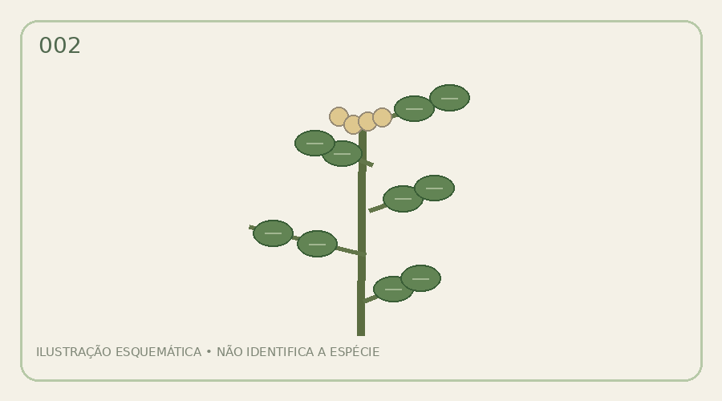
Campo | Informação
Identificação botânica de referência | Ocimum basilicum
Classificação ritual de estudo | morna
Associação simbólica (não universal) | harmonização
Aroma / identificação | Depende da espécie, variedade, parte e preparação; confirmar em fonte botânica.
Parte / método ritual | Variam conforme terreiro; não presumir que toda planta serve para banho.
CUIDADOS: Planta aromática presente em preparos suaves deste guia, desde que identificada corretamente, sem resíduos químicos e sem contraindicação individual.
Referência para o site: inserir fotografia botânica licenciada, nome do autor, fonte, licença, data e identificação taxonômica validada. Evitar imagens genéricas como prova de identificação.

003 • Alfazema verdadeira
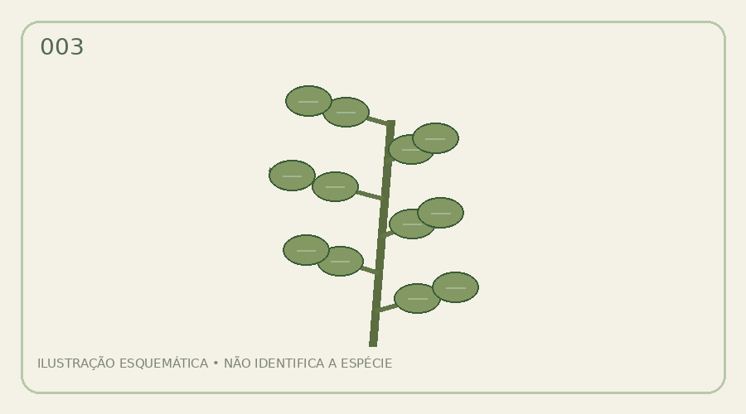
Campo | Informação
Identificação botânica de referência | Lavandula angustifolia
Classificação ritual de estudo | morna
Associação simbólica (não universal) | serenidade
Aroma / identificação | Depende da espécie, variedade, parte e preparação; confirmar em fonte botânica.
Parte / método ritual | Variam conforme terreiro; não presumir que toda planta serve para banho.
CUIDADOS: Planta aromática presente em preparos suaves deste guia, desde que identificada corretamente, sem resíduos químicos e sem contraindicação individual.
Referência para o site: inserir fotografia botânica licenciada, nome do autor, fonte, licença, data e identificação taxonômica validada. Evitar imagens genéricas como prova de identificação.

004 • Camomila-alemã
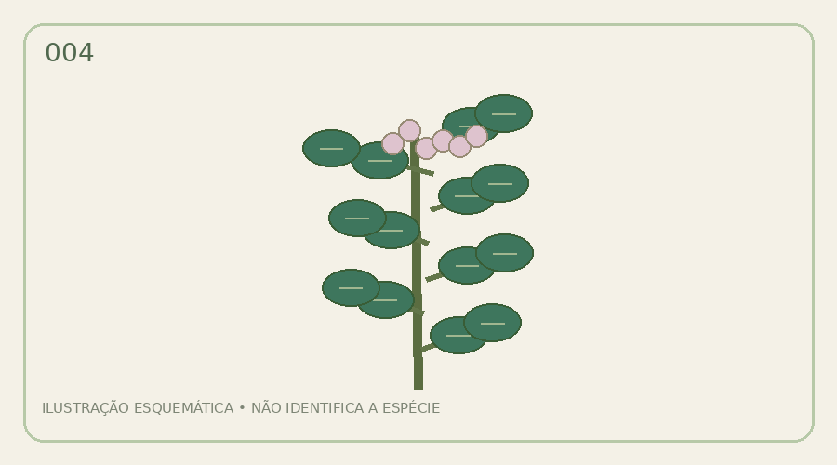
Campo | Informação
Identificação botânica de referência | Matricaria chamomilla
Classificação ritual de estudo | morna
Associação simbólica (não universal) | acolhimento
Aroma / identificação | Depende da espécie, variedade, parte e preparação; confirmar em fonte botânica.
Parte / método ritual | Variam conforme terreiro; não presumir que toda planta serve para banho.
CUIDADOS: Planta aromática presente em preparos suaves deste guia, desde que identificada corretamente, sem resíduos químicos e sem contraindicação individual.
Referência para o site: inserir fotografia botânica licenciada, nome do autor, fonte, licença, data e identificação taxonômica validada. Evitar imagens genéricas como prova de identificação.

005 • Hortelã-pimenta
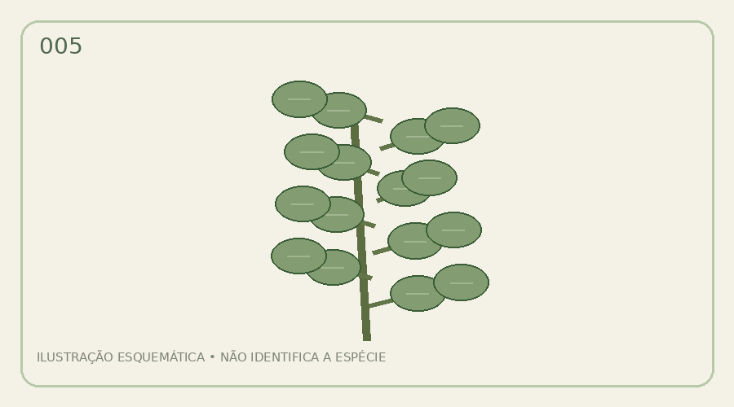
Campo | Informação
Identificação botânica de referência | Mentha × piperita
Classificação ritual de estudo | morna
Associação simbólica (não universal) | renovação
Aroma / identificação | Depende da espécie, variedade, parte e preparação; confirmar em fonte botânica.
Parte / método ritual | Variam conforme terreiro; não presumir que toda planta serve para banho.
CUIDADOS: Sem receita corporal nesta ficha: identidade, tradição, parte usada e segurança tópica precisam ser confirmadas.
Referência para o site: inserir fotografia botânica licenciada, nome do autor, fonte, licença, data e identificação taxonômica validada. Evitar imagens genéricas como prova de identificação.

006 • Hortelã-verde
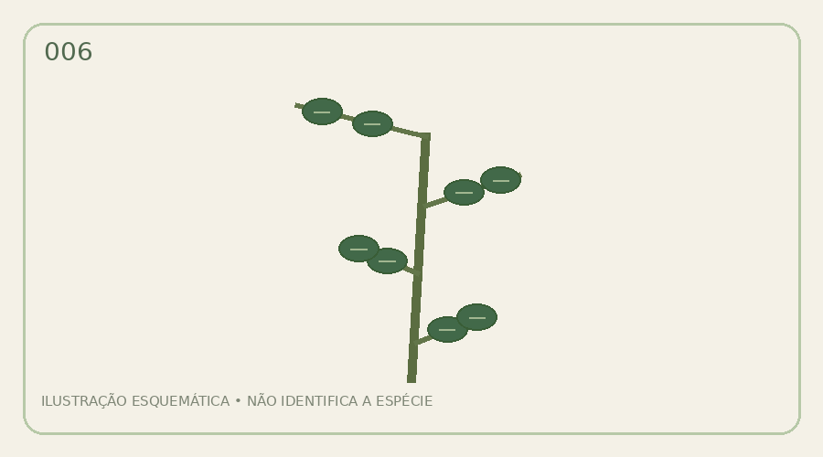
Campo | Informação
Identificação botânica de referência | Mentha spicata
Classificação ritual de estudo | variável
Associação simbólica (não universal) | frescor
Aroma / identificação | Depende da espécie, variedade, parte e preparação; confirmar em fonte botânica.
Parte / método ritual | Variam conforme terreiro; não presumir que toda planta serve para banho.
CUIDADOS: Planta aromática presente em preparos suaves deste guia, desde que identificada corretamente, sem resíduos químicos e sem contraindicação individual.
Referência para o site: inserir fotografia botânica licenciada, nome do autor, fonte, licença, data e identificação taxonômica validada. Evitar imagens genéricas como prova de identificação.

007 • Capim-limão
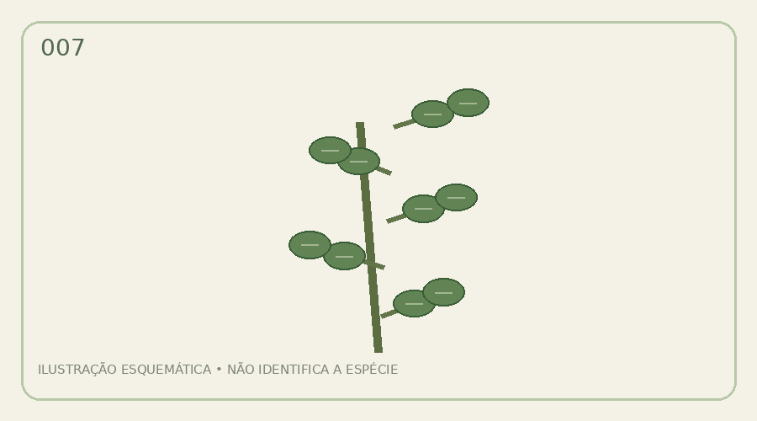
Campo | Informação
Identificação botânica de referência | Cymbopogon citratus
Classificação ritual de estudo | variável
Associação simbólica (não universal) | serenidade
Aroma / identificação | Depende da espécie, variedade, parte e preparação; confirmar em fonte botânica.
Parte / método ritual | Variam conforme terreiro; não presumir que toda planta serve para banho.
CUIDADOS: Planta aromática presente em preparos suaves deste guia, desde que identificada corretamente, sem resíduos químicos e sem contraindicação individual.
Referência para o site: inserir fotografia botânica licenciada, nome do autor, fonte, licença, data e identificação taxonômica validada. Evitar imagens genéricas como prova de identificação.

008 • Erva-cidreira verdadeira
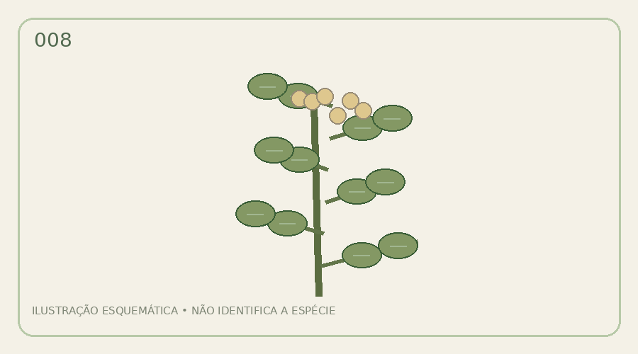
Campo | Informação
Identificação botânica de referência | Melissa officinalis
Classificação ritual de estudo | variável
Associação simbólica (não universal) | tranquilidade
Aroma / identificação | Depende da espécie, variedade, parte e preparação; confirmar em fonte botânica.
Parte / método ritual | Variam conforme terreiro; não presumir que toda planta serve para banho.
CUIDADOS: Planta aromática presente em preparos suaves deste guia, desde que identificada corretamente, sem resíduos químicos e sem contraindicação individual.
Referência para o site: inserir fotografia botânica licenciada, nome do autor, fonte, licença, data e identificação taxonômica validada. Evitar imagens genéricas como prova de identificação.

009 • Erva-doce
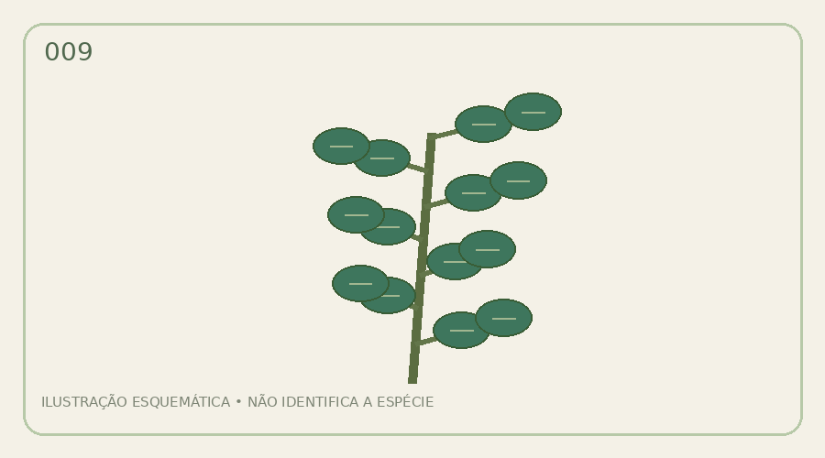
Campo | Informação
Identificação botânica de referência | Pimpinella anisum
Classificação ritual de estudo | morna
Associação simbólica (não universal) | harmonia
Aroma / identificação | Depende da espécie, variedade, parte e preparação; confirmar em fonte botânica.
Parte / método ritual | Variam conforme terreiro; não presumir que toda planta serve para banho.
CUIDADOS: Sem receita corporal nesta ficha: identidade, tradição, parte usada e segurança tópica precisam ser confirmadas.
Referência para o site: inserir fotografia botânica licenciada, nome do autor, fonte, licença, data e identificação taxonômica validada. Evitar imagens genéricas como prova de identificação.

010 • Funcho
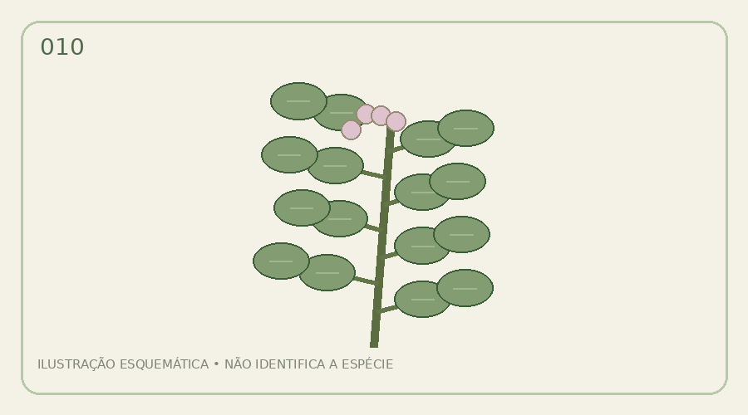
Campo | Informação
Identificação botânica de referência | Foeniculum vulgare
Classificação ritual de estudo | variável
Associação simbólica (não universal) | equilíbrio
Aroma / identificação | Depende da espécie, variedade, parte e preparação; confirmar em fonte botânica.
Parte / método ritual | Variam conforme terreiro; não presumir que toda planta serve para banho.
CUIDADOS: Sem receita corporal nesta ficha: identidade, tradição, parte usada e segurança tópica precisam ser confirmadas.
Referência para o site: inserir fotografia botânica licenciada, nome do autor, fonte, licença, data e identificação taxonômica validada. Evitar imagens genéricas como prova de identificação.

011 • Manjerona
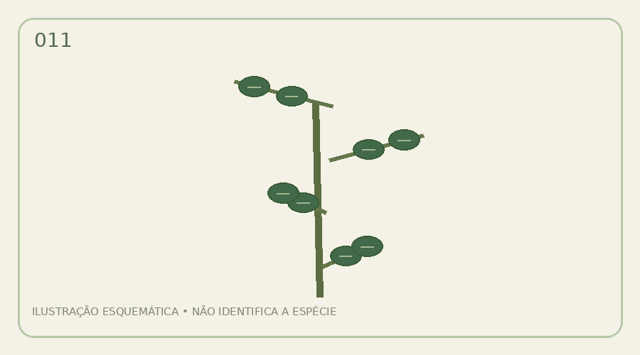
Campo | Informação
Identificação botânica de referência | Origanum majorana
Classificação ritual de estudo | variável
Associação simbólica (não universal) | acolhimento
Aroma / identificação | Depende da espécie, variedade, parte e preparação; confirmar em fonte botânica.
Parte / método ritual | Variam conforme terreiro; não presumir que toda planta serve para banho.
CUIDADOS: Sem receita corporal nesta ficha: identidade, tradição, parte usada e segurança tópica precisam ser confirmadas.
Referência para o site: inserir fotografia botânica licenciada, nome do autor, fonte, licença, data e identificação taxonômica validada. Evitar imagens genéricas como prova de identificação.

012 • Orégano
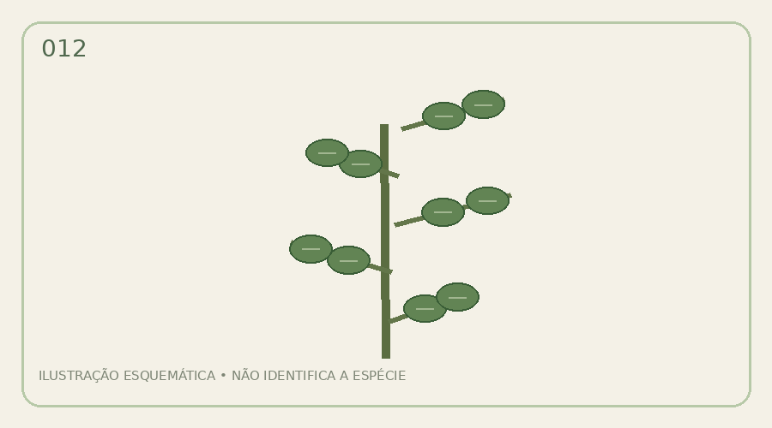
Campo | Informação
Identificação botânica de referência | Origanum vulgare
Classificação ritual de estudo | variável
Associação simbólica (não universal) | vigor
Aroma / identificação | Depende da espécie, variedade, parte e preparação; confirmar em fonte botânica.
Parte / método ritual | Variam conforme terreiro; não presumir que toda planta serve para banho.
CUIDADOS: Sem receita corporal nesta ficha: identidade, tradição, parte usada e segurança tópica precisam ser confirmadas.
Referência para o site: inserir fotografia botânica licenciada, nome do autor, fonte, licença, data e identificação taxonômica validada. Evitar imagens genéricas como prova de identificação.

013 • Tomilho
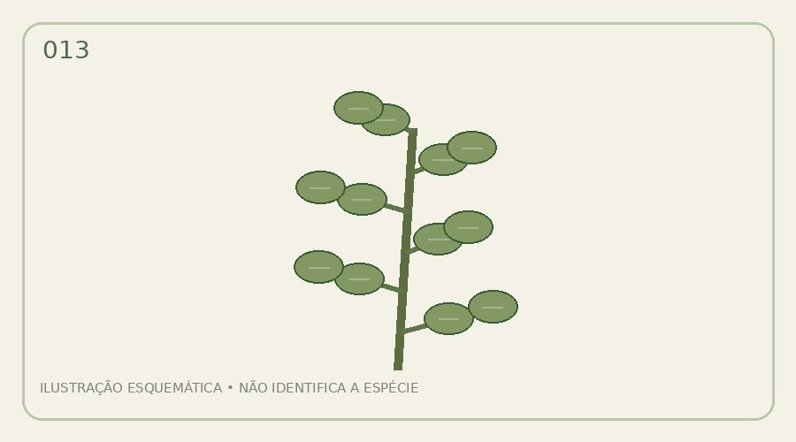
Campo | Informação
Identificação botânica de referência | Thymus vulgaris
Classificação ritual de estudo | variável
Associação simbólica (não universal) | firmeza
Aroma / identificação | Depende da espécie, variedade, parte e preparação; confirmar em fonte botânica.
Parte / método ritual | Variam conforme terreiro; não presumir que toda planta serve para banho.
CUIDADOS: Sem receita corporal nesta ficha: identidade, tradição, parte usada e segurança tópica precisam ser confirmadas.
Referência para o site: inserir fotografia botânica licenciada, nome do autor, fonte, licença, data e identificação taxonômica validada. Evitar imagens genéricas como prova de identificação.

014 • Sálvia-comum
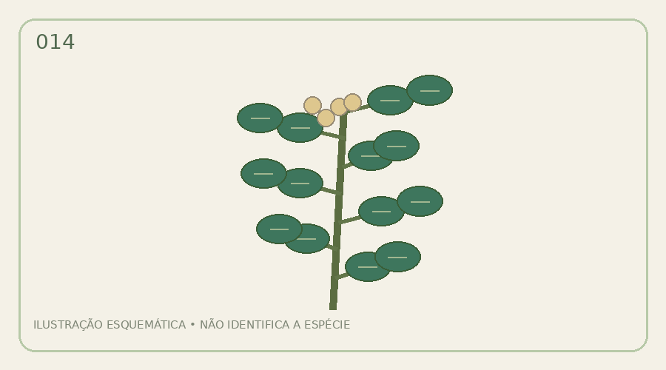
Campo | Informação
Identificação botânica de referência | Salvia officinalis
Classificação ritual de estudo | morna
Associação simbólica (não universal) | purificação simbólica
Aroma / identificação | Depende da espécie, variedade, parte e preparação; confirmar em fonte botânica.
Parte / método ritual | Variam conforme terreiro; não presumir que toda planta serve para banho.
CUIDADOS: Sem receita corporal nesta ficha: identidade, tradição, parte usada e segurança tópica precisam ser confirmadas.
Referência para o site: inserir fotografia botânica licenciada, nome do autor, fonte, licença, data e identificação taxonômica validada. Evitar imagens genéricas como prova de identificação.

015 • Sálvia-esclareia
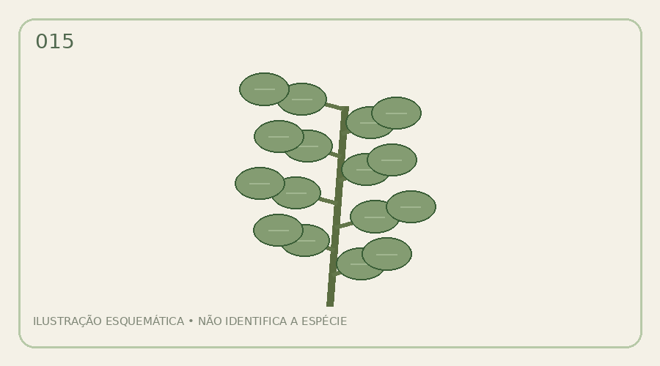
Campo | Informação
Identificação botânica de referência | Salvia sclarea
Classificação ritual de estudo | variável
Associação simbólica (não universal) | acolhimento
Aroma / identificação | Depende da espécie, variedade, parte e preparação; confirmar em fonte botânica.
Parte / método ritual | Variam conforme terreiro; não presumir que toda planta serve para banho.
CUIDADOS: Sem receita corporal nesta ficha: identidade, tradição, parte usada e segurança tópica precisam ser confirmadas.
Referência para o site: inserir fotografia botânica licenciada, nome do autor, fonte, licença, data e identificação taxonômica validada. Evitar imagens genéricas como prova de identificação.

016 • Louro
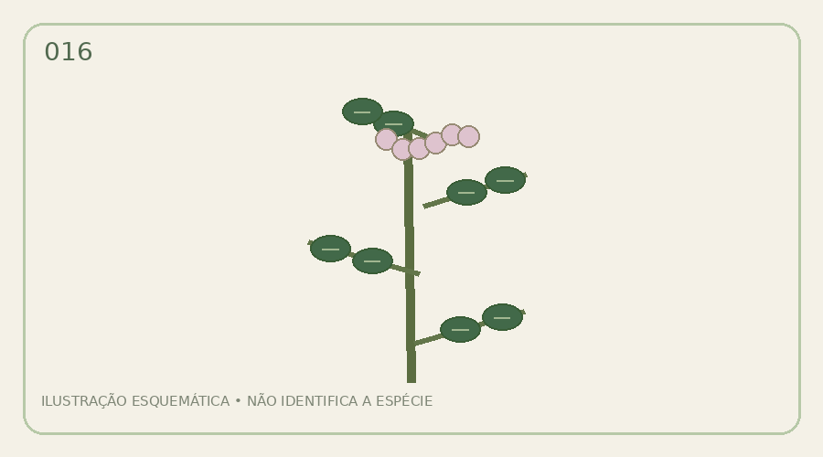
Campo | Informação
Identificação botânica de referência | Laurus nobilis
Classificação ritual de estudo | variável
Associação simbólica (não universal) | vitória
Aroma / identificação | Depende da espécie, variedade, parte e preparação; confirmar em fonte botânica.
Parte / método ritual | Variam conforme terreiro; não presumir que toda planta serve para banho.
CUIDADOS: Sem receita corporal nesta ficha: identidade, tradição, parte usada e segurança tópica precisam ser confirmadas.
Referência para o site: inserir fotografia botânica licenciada, nome do autor, fonte, licença, data e identificação taxonômica validada. Evitar imagens genéricas como prova de identificação.

017 • Coentro
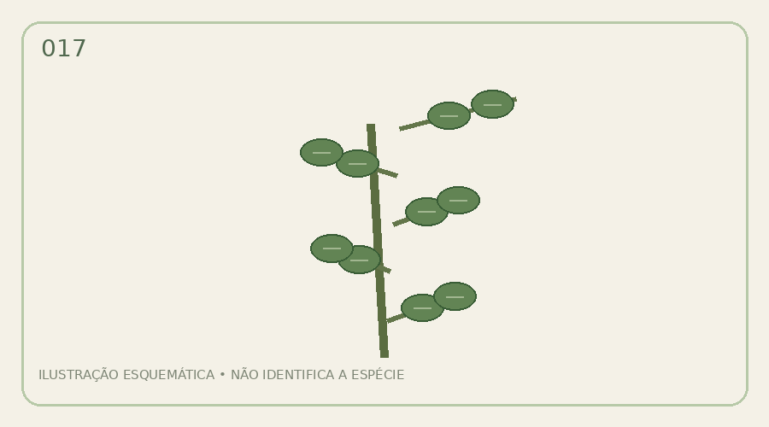
Campo | Informação
Identificação botânica de referência | Coriandrum sativum
Classificação ritual de estudo | variável
Associação simbólica (não universal) | renovação
Aroma / identificação | Depende da espécie, variedade, parte e preparação; confirmar em fonte botânica.
Parte / método ritual | Variam conforme terreiro; não presumir que toda planta serve para banho.
CUIDADOS: Sem receita corporal nesta ficha: identidade, tradição, parte usada e segurança tópica precisam ser confirmadas.
Referência para o site: inserir fotografia botânica licenciada, nome do autor, fonte, licença, data e identificação taxonômica validada. Evitar imagens genéricas como prova de identificação.

018 • Salsa
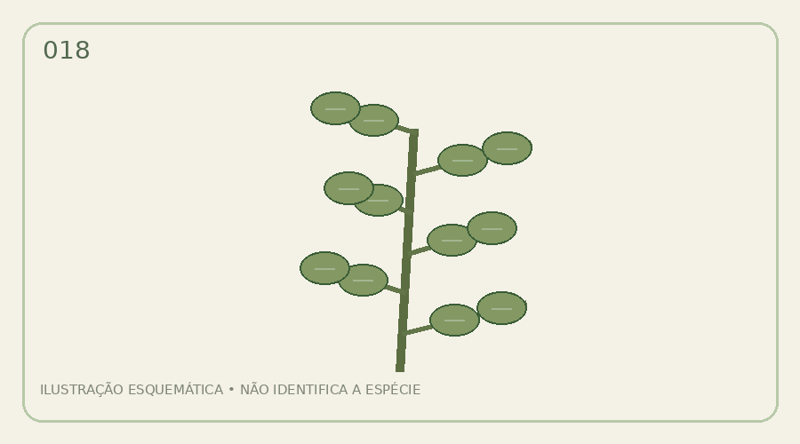
Campo | Informação
Identificação botânica de referência | Petroselinum crispum
Classificação ritual de estudo | variável
Associação simbólica (não universal) | vitalidade
Aroma / identificação | Depende da espécie, variedade, parte e preparação; confirmar em fonte botânica.
Parte / método ritual | Variam conforme terreiro; não presumir que toda planta serve para banho.
CUIDADOS: Sem receita corporal nesta ficha: identidade, tradição, parte usada e segurança tópica precisam ser confirmadas.
Referência para o site: inserir fotografia botânica licenciada, nome do autor, fonte, licença, data e identificação taxonômica validada. Evitar imagens genéricas como prova de identificação.

019 • Cebolinha
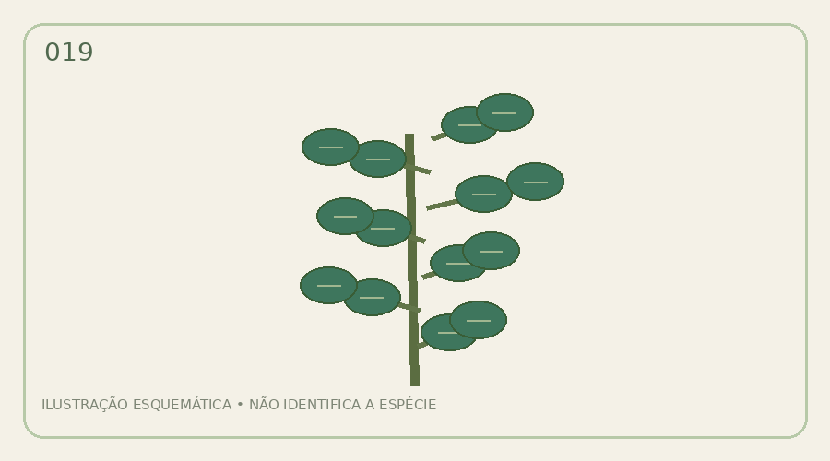
Campo | Informação
Identificação botânica de referência | Allium schoenoprasum
Classificação ritual de estudo | variável
Associação simbólica (não universal) | proteção simbólica
Aroma / identificação | Depende da espécie, variedade, parte e preparação; confirmar em fonte botânica.
Parte / método ritual | Variam conforme terreiro; não presumir que toda planta serve para banho.
CUIDADOS: Sem receita corporal nesta ficha: identidade, tradição, parte usada e segurança tópica precisam ser confirmadas.
Referência para o site: inserir fotografia botânica licenciada, nome do autor, fonte, licença, data e identificação taxonômica validada. Evitar imagens genéricas como prova de identificação.

020 • Boldo-brasileiro
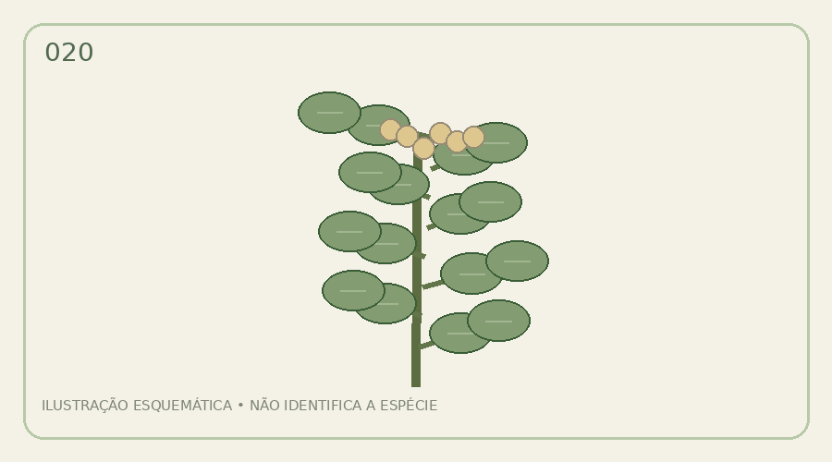
Campo | Informação
Identificação botânica de referência | Plectranthus barbatus
Classificação ritual de estudo | morna
Associação simbólica (não universal) | paz e recolhimento
Aroma / identificação | Depende da espécie, variedade, parte e preparação; confirmar em fonte botânica.
Parte / método ritual | Variam conforme terreiro; não presumir que toda planta serve para banho.
CUIDADOS: Sem receita corporal nesta ficha: identidade, tradição, parte usada e segurança tópica precisam ser confirmadas.
Referência para o site: inserir fotografia botânica licenciada, nome do autor, fonte, licença, data e identificação taxonômica validada. Evitar imagens genéricas como prova de identificação.

021 • Boldo-do-chile
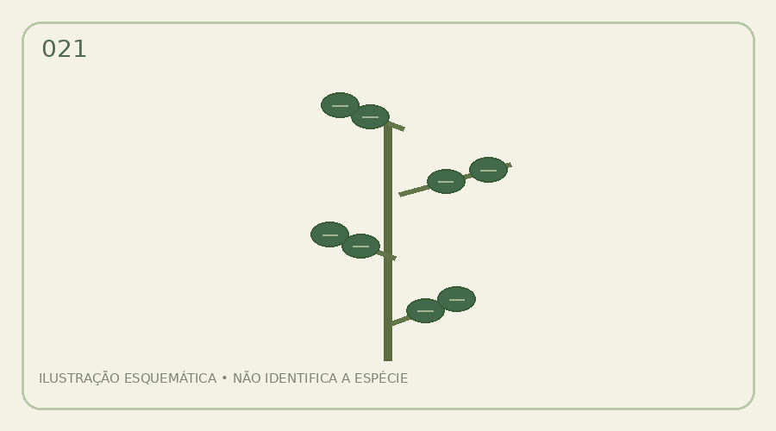
Campo | Informação
Identificação botânica de referência | Peumus boldus
Classificação ritual de estudo | variável
Associação simbólica (não universal) | uso tradicional distinto
Aroma / identificação | Depende da espécie, variedade, parte e preparação; confirmar em fonte botânica.
Parte / método ritual | Variam conforme terreiro; não presumir que toda planta serve para banho.
CUIDADOS: Sem receita corporal nesta ficha: identidade, tradição, parte usada e segurança tópica precisam ser confirmadas.
Referência para o site: inserir fotografia botânica licenciada, nome do autor, fonte, licença, data e identificação taxonômica validada. Evitar imagens genéricas como prova de identificação.

022 • Boldo-miúdo
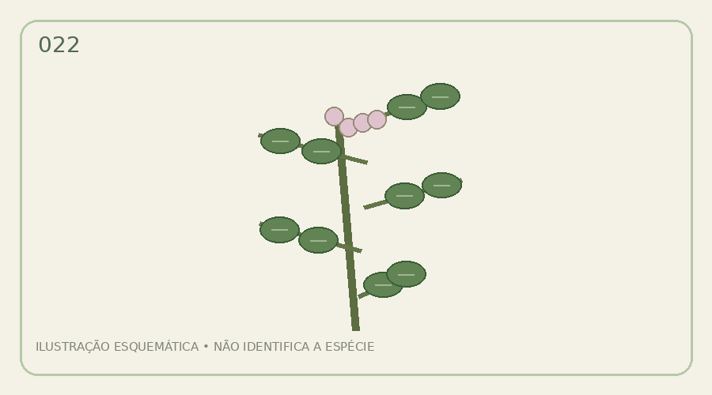
Campo | Informação
Identificação botânica de referência | Plectranthus neochilus
Classificação ritual de estudo | variável
Associação simbólica (não universal) | recolhimento
Aroma / identificação | Depende da espécie, variedade, parte e preparação; confirmar em fonte botânica.
Parte / método ritual | Variam conforme terreiro; não presumir que toda planta serve para banho.
CUIDADOS: Sem receita corporal nesta ficha: identidade, tradição, parte usada e segurança tópica precisam ser confirmadas.
Referência para o site: inserir fotografia botânica licenciada, nome do autor, fonte, licença, data e identificação taxonômica validada. Evitar imagens genéricas como prova de identificação.

023 • Arruda
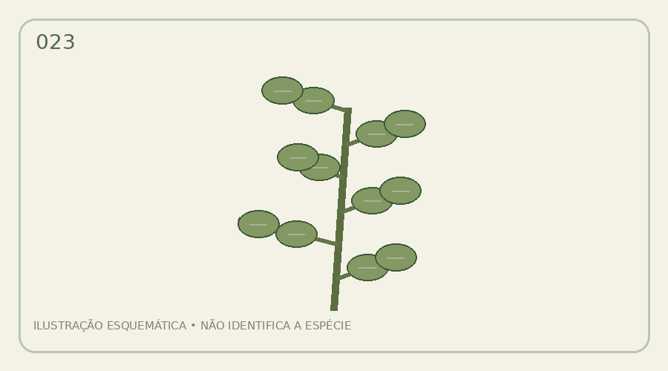
Campo | Informação
Identificação botânica de referência | Ruta graveolens
Classificação ritual de estudo | quente
Associação simbólica (não universal) | proteção e descarrego
Aroma / identificação | Depende da espécie, variedade, parte e preparação; confirmar em fonte botânica.
Parte / método ritual | Variam conforme terreiro; não presumir que toda planta serve para banho.
CUIDADOS: ATENÇÃO: não recomendar aplicação corporal doméstica. Estudar uso simbólico, possíveis irritações e toxicidade; consultar fonte toxicológica.
Referência para o site: inserir fotografia botânica licenciada, nome do autor, fonte, licença, data e identificação taxonômica validada. Evitar imagens genéricas como prova de identificação.

024 • Guiné
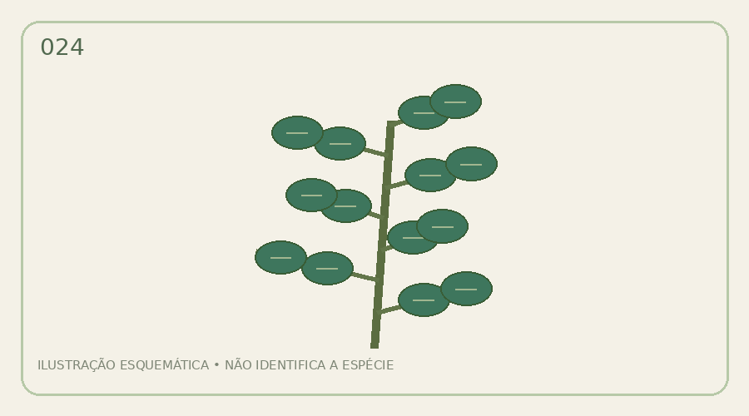
Campo | Informação
Identificação botânica de referência | Petiveria alliacea
Classificação ritual de estudo | quente
Associação simbólica (não universal) | descarrego
Aroma / identificação | Depende da espécie, variedade, parte e preparação; confirmar em fonte botânica.
Parte / método ritual | Variam conforme terreiro; não presumir que toda planta serve para banho.
CUIDADOS: ATENÇÃO: não recomendar aplicação corporal doméstica. Estudar uso simbólico, possíveis irritações e toxicidade; consultar fonte toxicológica.
Referência para o site: inserir fotografia botânica licenciada, nome do autor, fonte, licença, data e identificação taxonômica validada. Evitar imagens genéricas como prova de identificação.

025 • Aroeira-vermelha
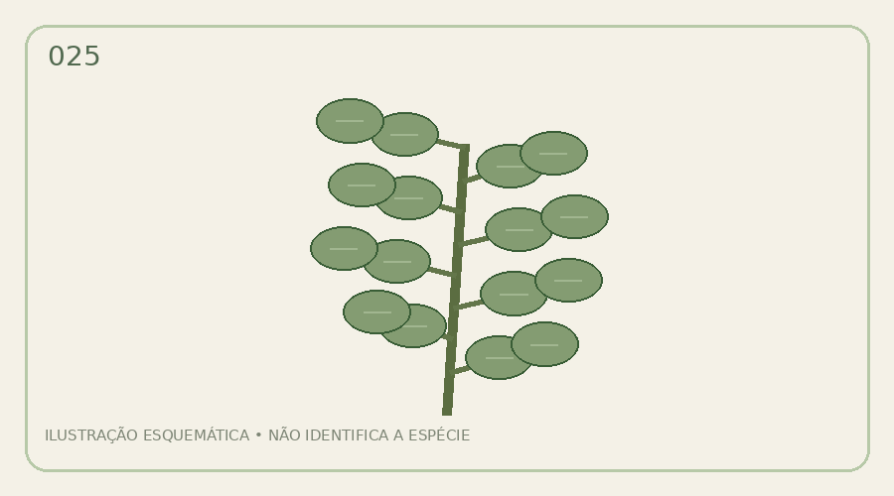
Campo | Informação
Identificação botânica de referência | Schinus terebinthifolia
Classificação ritual de estudo | quente
Associação simbólica (não universal) | proteção
Aroma / identificação | Depende da espécie, variedade, parte e preparação; confirmar em fonte botânica.
Parte / método ritual | Variam conforme terreiro; não presumir que toda planta serve para banho.
CUIDADOS: ATENÇÃO: não recomendar aplicação corporal doméstica. Estudar uso simbólico, possíveis irritações e toxicidade; consultar fonte toxicológica.
Referência para o site: inserir fotografia botânica licenciada, nome do autor, fonte, licença, data e identificação taxonômica validada. Evitar imagens genéricas como prova de identificação.

026 • Espada-de-são-jorge
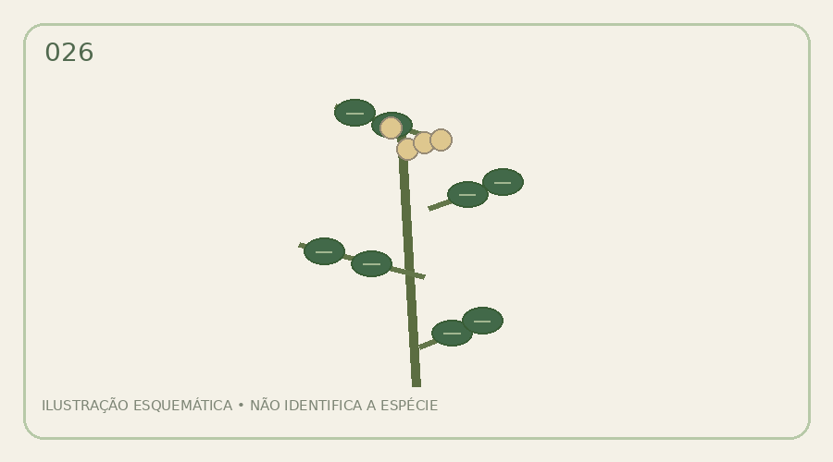
Campo | Informação
Identificação botânica de referência | Dracaena trifasciata
Classificação ritual de estudo | quente
Associação simbólica (não universal) | defesa simbólica
Aroma / identificação | Depende da espécie, variedade, parte e preparação; confirmar em fonte botânica.
Parte / método ritual | Variam conforme terreiro; não presumir que toda planta serve para banho.
CUIDADOS: ATENÇÃO: não recomendar aplicação corporal doméstica. Estudar uso simbólico, possíveis irritações e toxicidade; consultar fonte toxicológica.
Referência para o site: inserir fotografia botânica licenciada, nome do autor, fonte, licença, data e identificação taxonômica validada. Evitar imagens genéricas como prova de identificação.

027 • Espada-de-santa-bárbara
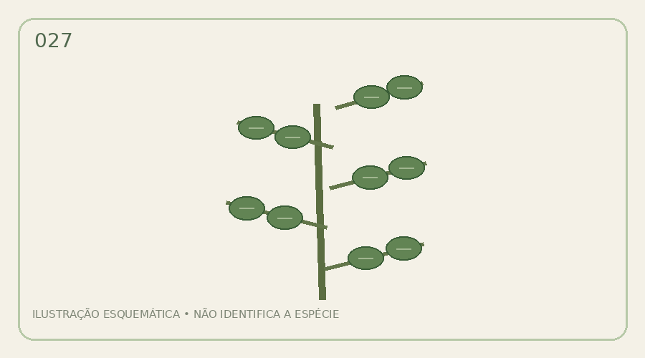
Campo | Informação
Identificação botânica de referência | Dracaena trifasciata 'Laurentii'
Classificação ritual de estudo | quente
Associação simbólica (não universal) | defesa simbólica
Aroma / identificação | Depende da espécie, variedade, parte e preparação; confirmar em fonte botânica.
Parte / método ritual | Variam conforme terreiro; não presumir que toda planta serve para banho.
CUIDADOS: ATENÇÃO: não recomendar aplicação corporal doméstica. Estudar uso simbólico, possíveis irritações e toxicidade; consultar fonte toxicológica.
Referência para o site: inserir fotografia botânica licenciada, nome do autor, fonte, licença, data e identificação taxonômica validada. Evitar imagens genéricas como prova de identificação.

028 • Comigo-ninguém-pode
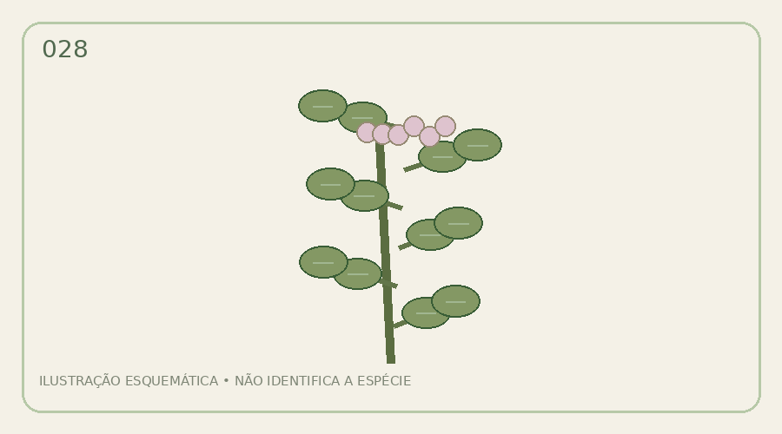
Campo | Informação
Identificação botânica de referência | Dieffenbachia seguine
Classificação ritual de estudo | quente
Associação simbólica (não universal) | defesa simbólica
Aroma / identificação | Depende da espécie, variedade, parte e preparação; confirmar em fonte botânica.
Parte / método ritual | Variam conforme terreiro; não presumir que toda planta serve para banho.
CUIDADOS: ATENÇÃO: não recomendar aplicação corporal doméstica. Estudar uso simbólico, possíveis irritações e toxicidade; consultar fonte toxicológica.
Referência para o site: inserir fotografia botânica licenciada, nome do autor, fonte, licença, data e identificação taxonômica validada. Evitar imagens genéricas como prova de identificação.

029 • Pinhão-roxo
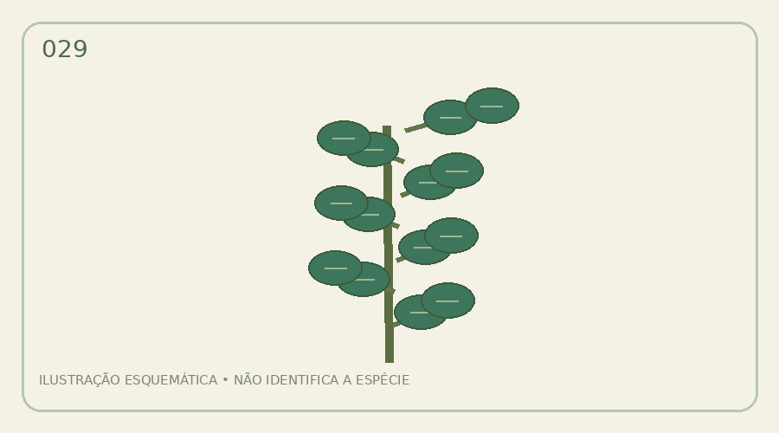
Campo | Informação
Identificação botânica de referência | Jatropha gossypiifolia
Classificação ritual de estudo | quente
Associação simbólica (não universal) | limpeza simbólica
Aroma / identificação | Depende da espécie, variedade, parte e preparação; confirmar em fonte botânica.
Parte / método ritual | Variam conforme terreiro; não presumir que toda planta serve para banho.
CUIDADOS: ATENÇÃO: não recomendar aplicação corporal doméstica. Estudar uso simbólico, possíveis irritações e toxicidade; consultar fonte toxicológica.
Referência para o site: inserir fotografia botânica licenciada, nome do autor, fonte, licença, data e identificação taxonômica validada. Evitar imagens genéricas como prova de identificação.

030 • Mamona
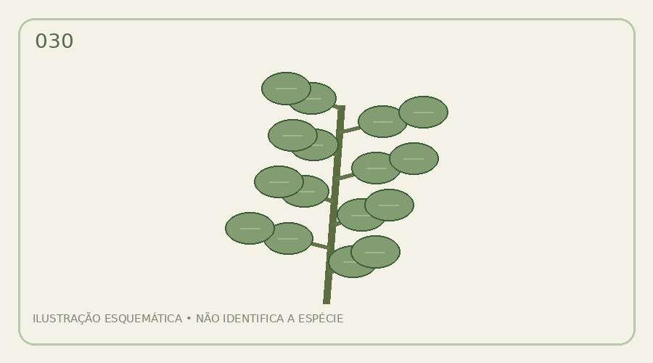
Campo | Informação
Identificação botânica de referência | Ricinus communis
Classificação ritual de estudo | variável
Associação simbólica (não universal) | proteção em tradições específicas
Aroma / identificação | Depende da espécie, variedade, parte e preparação; confirmar em fonte botânica.
Parte / método ritual | Variam conforme terreiro; não presumir que toda planta serve para banho.
CUIDADOS: ATENÇÃO: não recomendar aplicação corporal doméstica. Estudar uso simbólico, possíveis irritações e toxicidade; consultar fonte toxicológica.
Referência para o site: inserir fotografia botânica licenciada, nome do autor, fonte, licença, data e identificação taxonômica validada. Evitar imagens genéricas como prova de identificação.

031 • Alho
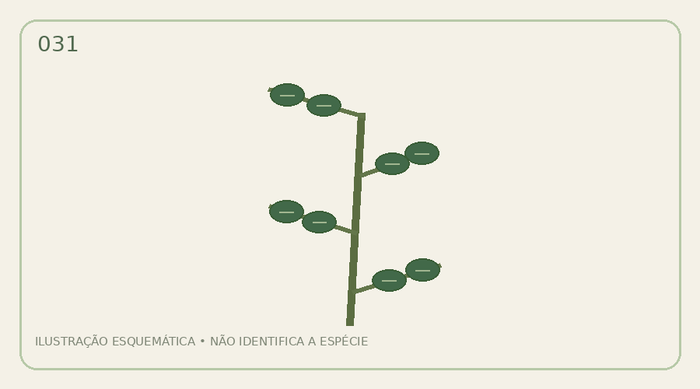
Campo | Informação
Identificação botânica de referência | Allium sativum
Classificação ritual de estudo | quente
Associação simbólica (não universal) | proteção
Aroma / identificação | Depende da espécie, variedade, parte e preparação; confirmar em fonte botânica.
Parte / método ritual | Variam conforme terreiro; não presumir que toda planta serve para banho.
CUIDADOS: ATENÇÃO: não recomendar aplicação corporal doméstica. Estudar uso simbólico, possíveis irritações e toxicidade; consultar fonte toxicológica.
Referência para o site: inserir fotografia botânica licenciada, nome do autor, fonte, licença, data e identificação taxonômica validada. Evitar imagens genéricas como prova de identificação.

032 • Cebola
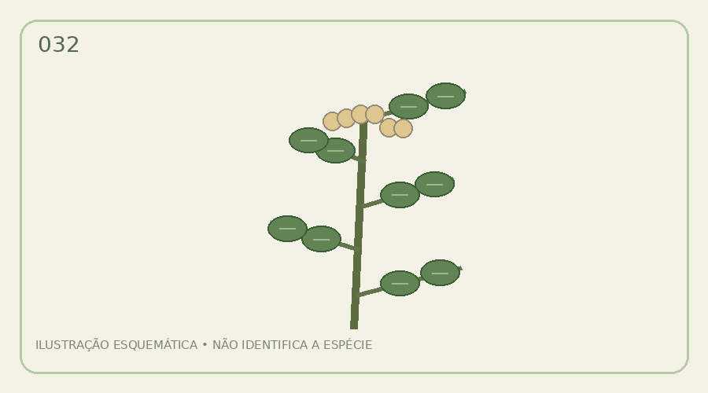
Campo | Informação
Identificação botânica de referência | Allium cepa
Classificação ritual de estudo | variável
Associação simbólica (não universal) | proteção simbólica
Aroma / identificação | Depende da espécie, variedade, parte e preparação; confirmar em fonte botânica.
Parte / método ritual | Variam conforme terreiro; não presumir que toda planta serve para banho.
CUIDADOS: Sem receita corporal nesta ficha: identidade, tradição, parte usada e segurança tópica precisam ser confirmadas.
Referência para o site: inserir fotografia botânica licenciada, nome do autor, fonte, licença, data e identificação taxonômica validada. Evitar imagens genéricas como prova de identificação.

033 • Eucalipto-comum
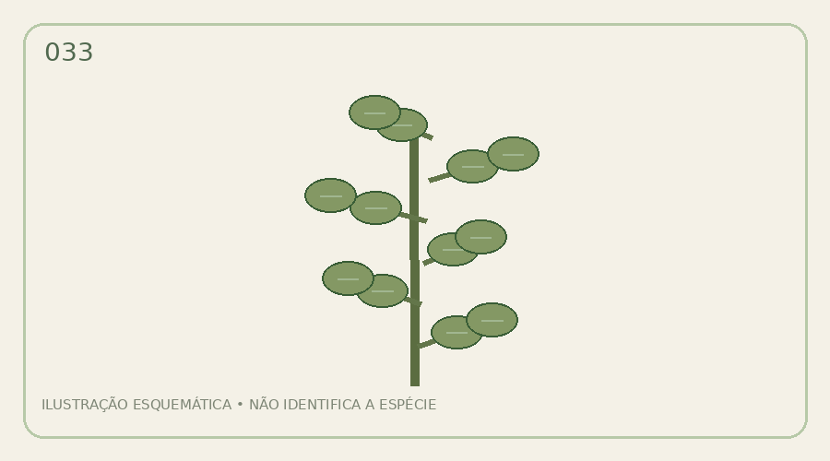
Campo | Informação
Identificação botânica de referência | Eucalyptus globulus
Classificação ritual de estudo | quente
Associação simbólica (não universal) | purificação
Aroma / identificação | Depende da espécie, variedade, parte e preparação; confirmar em fonte botânica.
Parte / método ritual | Variam conforme terreiro; não presumir que toda planta serve para banho.
CUIDADOS: ATENÇÃO: não recomendar aplicação corporal doméstica. Estudar uso simbólico, possíveis irritações e toxicidade; consultar fonte toxicológica.
Referência para o site: inserir fotografia botânica licenciada, nome do autor, fonte, licença, data e identificação taxonômica validada. Evitar imagens genéricas como prova de identificação.

034 • Eucalipto-cidró
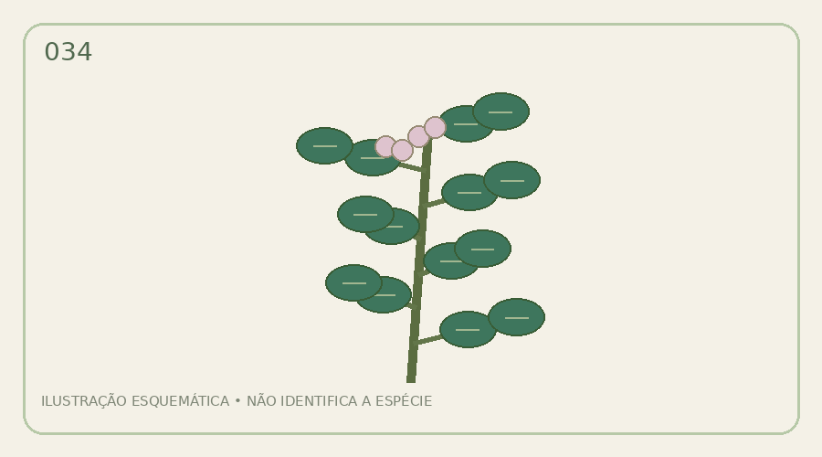
Campo | Informação
Identificação botânica de referência | Corymbia citriodora
Classificação ritual de estudo | variável
Associação simbólica (não universal) | limpeza simbólica
Aroma / identificação | Depende da espécie, variedade, parte e preparação; confirmar em fonte botânica.
Parte / método ritual | Variam conforme terreiro; não presumir que toda planta serve para banho.
CUIDADOS: ATENÇÃO: não recomendar aplicação corporal doméstica. Estudar uso simbólico, possíveis irritações e toxicidade; consultar fonte toxicológica.
Referência para o site: inserir fotografia botânica licenciada, nome do autor, fonte, licença, data e identificação taxonômica validada. Evitar imagens genéricas como prova de identificação.

035 • Rosa-branca
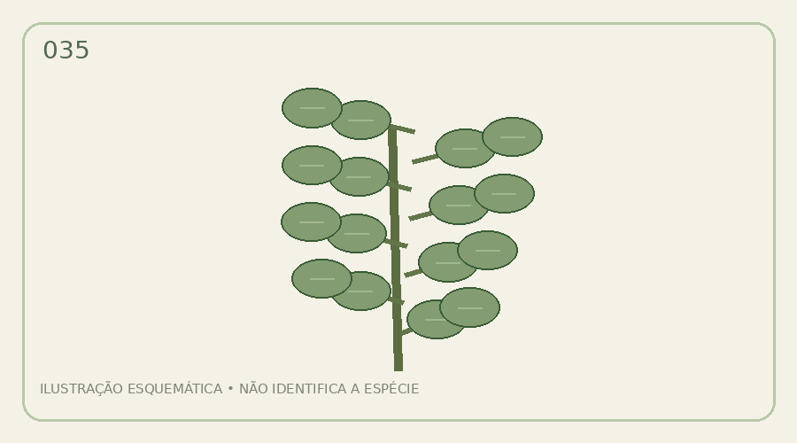
Campo | Informação
Identificação botânica de referência | Rosa spp. (flores brancas)
Classificação ritual de estudo | variável
Associação simbólica (não universal) | paz e acolhimento
Aroma / identificação | Depende da espécie, variedade, parte e preparação; confirmar em fonte botânica.
Parte / método ritual | Variam conforme terreiro; não presumir que toda planta serve para banho.
CUIDADOS: Planta aromática presente em preparos suaves deste guia, desde que identificada corretamente, sem resíduos químicos e sem contraindicação individual.
Referência para o site: inserir fotografia botânica licenciada, nome do autor, fonte, licença, data e identificação taxonômica validada. Evitar imagens genéricas como prova de identificação.

036 • Rosa-vermelha
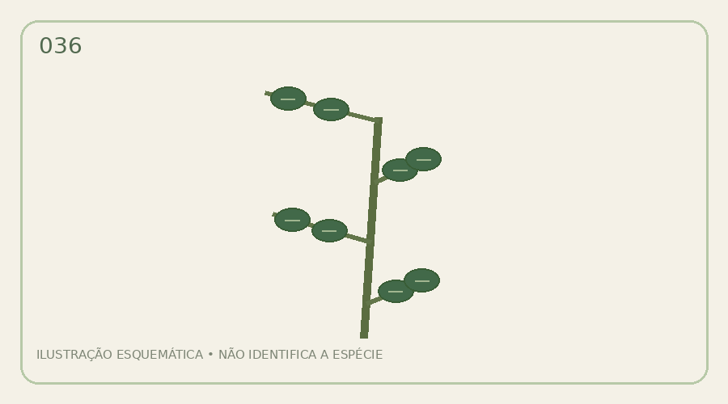
Campo | Informação
Identificação botânica de referência | Rosa spp. (flores vermelhas)
Classificação ritual de estudo | variável
Associação simbólica (não universal) | afeto
Aroma / identificação | Depende da espécie, variedade, parte e preparação; confirmar em fonte botânica.
Parte / método ritual | Variam conforme terreiro; não presumir que toda planta serve para banho.
CUIDADOS: Sem receita corporal nesta ficha: identidade, tradição, parte usada e segurança tópica precisam ser confirmadas.
Referência para o site: inserir fotografia botânica licenciada, nome do autor, fonte, licença, data e identificação taxonômica validada. Evitar imagens genéricas como prova de identificação.

037 • Rosa-amarela
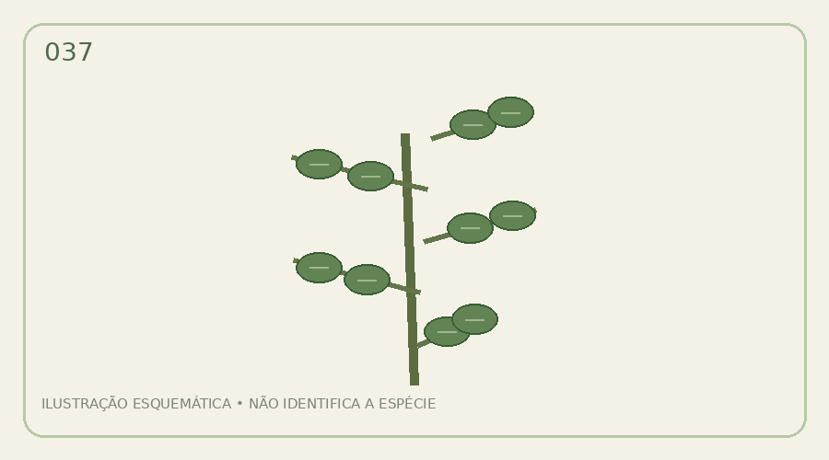
Campo | Informação
Identificação botânica de referência | Rosa spp. (flores amarelas)
Classificação ritual de estudo | variável
Associação simbólica (não universal) | prosperidade simbólica
Aroma / identificação | Depende da espécie, variedade, parte e preparação; confirmar em fonte botânica.
Parte / método ritual | Variam conforme terreiro; não presumir que toda planta serve para banho.
CUIDADOS: Sem receita corporal nesta ficha: identidade, tradição, parte usada e segurança tópica precisam ser confirmadas.
Referência para o site: inserir fotografia botânica licenciada, nome do autor, fonte, licença, data e identificação taxonômica validada. Evitar imagens genéricas como prova de identificação.

038 • Jasmim-verdadeiro
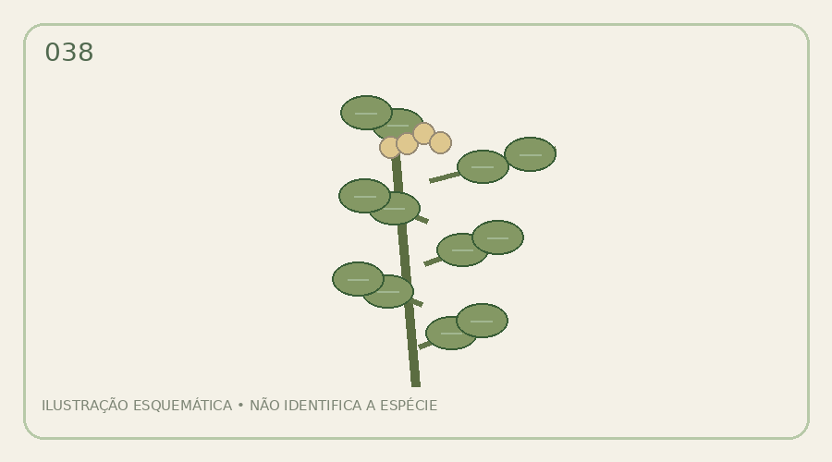
Campo | Informação
Identificação botânica de referência | Jasminum officinale
Classificação ritual de estudo | variável
Associação simbólica (não universal) | harmonia
Aroma / identificação | Depende da espécie, variedade, parte e preparação; confirmar em fonte botânica.
Parte / método ritual | Variam conforme terreiro; não presumir que toda planta serve para banho.
CUIDADOS: Sem receita corporal nesta ficha: identidade, tradição, parte usada e segurança tópica precisam ser confirmadas.
Referência para o site: inserir fotografia botânica licenciada, nome do autor, fonte, licença, data e identificação taxonômica validada. Evitar imagens genéricas como prova de identificação.

039 • Jasmim-manga
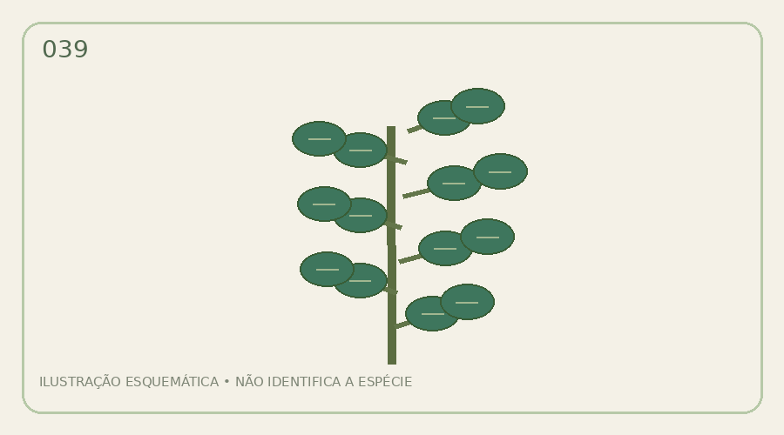
Campo | Informação
Identificação botânica de referência | Plumeria rubra
Classificação ritual de estudo | variável
Associação simbólica (não universal) | acolhimento
Aroma / identificação | Depende da espécie, variedade, parte e preparação; confirmar em fonte botânica.
Parte / método ritual | Variam conforme terreiro; não presumir que toda planta serve para banho.
CUIDADOS: ATENÇÃO: não recomendar aplicação corporal doméstica. Estudar uso simbólico, possíveis irritações e toxicidade; consultar fonte toxicológica.
Referência para o site: inserir fotografia botânica licenciada, nome do autor, fonte, licença, data e identificação taxonômica validada. Evitar imagens genéricas como prova de identificação.

040 • Jasmim-estrela
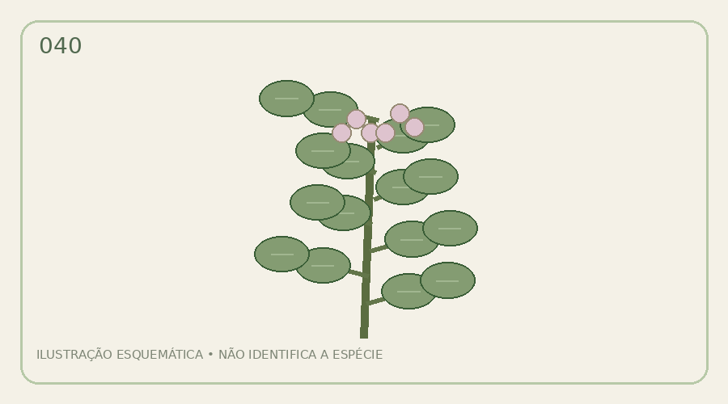
Campo | Informação
Identificação botânica de referência | Trachelospermum jasminoides
Classificação ritual de estudo | variável
Associação simbólica (não universal) | serenidade
Aroma / identificação | Depende da espécie, variedade, parte e preparação; confirmar em fonte botânica.
Parte / método ritual | Variam conforme terreiro; não presumir que toda planta serve para banho.
CUIDADOS: Sem receita corporal nesta ficha: identidade, tradição, parte usada e segurança tópica precisam ser confirmadas.
Referência para o site: inserir fotografia botânica licenciada, nome do autor, fonte, licença, data e identificação taxonômica validada. Evitar imagens genéricas como prova de identificação.

041 • Calêndula
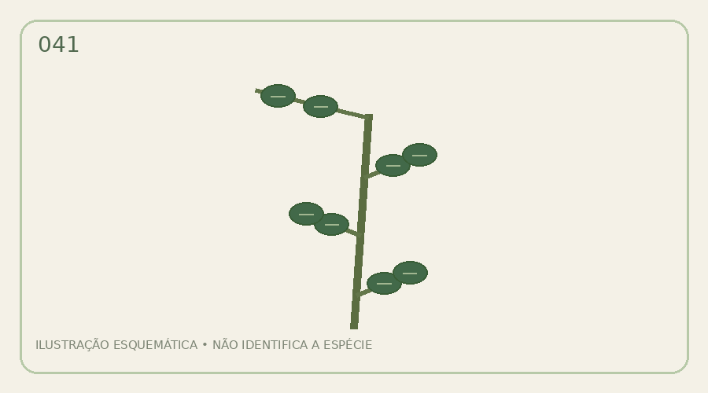
Campo | Informação
Identificação botânica de referência | Calendula officinalis
Classificação ritual de estudo | variável
Associação simbólica (não universal) | ânimo
Aroma / identificação | Depende da espécie, variedade, parte e preparação; confirmar em fonte botânica.
Parte / método ritual | Variam conforme terreiro; não presumir que toda planta serve para banho.
CUIDADOS: Sem receita corporal nesta ficha: identidade, tradição, parte usada e segurança tópica precisam ser confirmadas.
Referência para o site: inserir fotografia botânica licenciada, nome do autor, fonte, licença, data e identificação taxonômica validada. Evitar imagens genéricas como prova de identificação.

042 • Hibisco
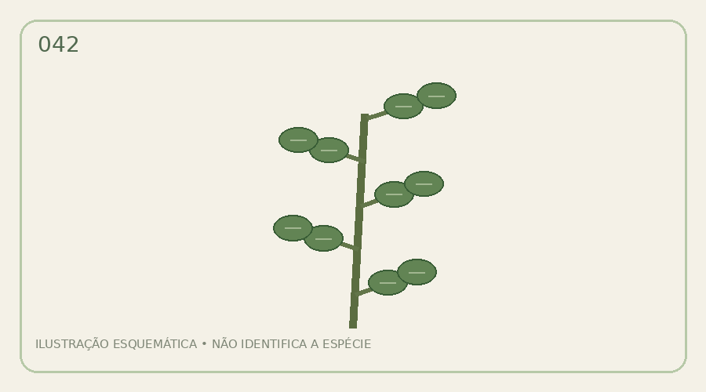
Campo | Informação
Identificação botânica de referência | Hibiscus rosa-sinensis
Classificação ritual de estudo | variável
Associação simbólica (não universal) | vitalidade
Aroma / identificação | Depende da espécie, variedade, parte e preparação; confirmar em fonte botânica.
Parte / método ritual | Variam conforme terreiro; não presumir que toda planta serve para banho.
CUIDADOS: Sem receita corporal nesta ficha: identidade, tradição, parte usada e segurança tópica precisam ser confirmadas.
Referência para o site: inserir fotografia botânica licenciada, nome do autor, fonte, licença, data e identificação taxonômica validada. Evitar imagens genéricas como prova de identificação.

043 • Malva
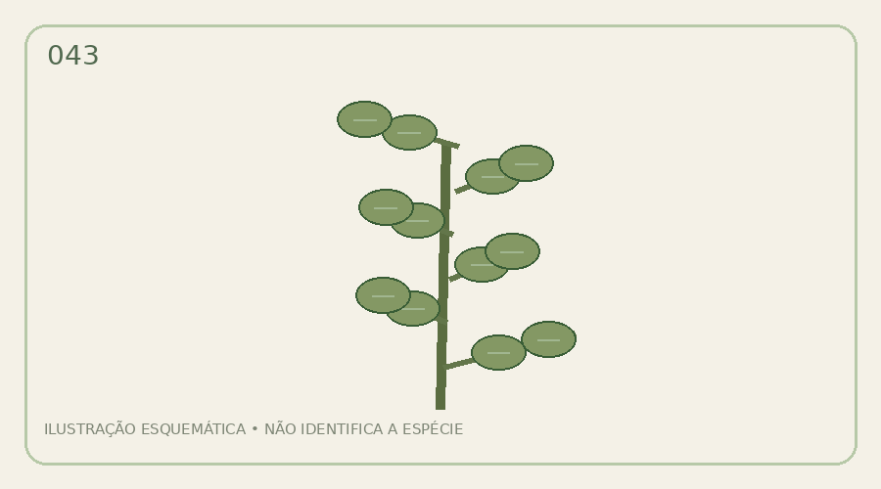
Campo | Informação
Identificação botânica de referência | Malva sylvestris
Classificação ritual de estudo | variável
Associação simbólica (não universal) | acolhimento
Aroma / identificação | Depende da espécie, variedade, parte e preparação; confirmar em fonte botânica.
Parte / método ritual | Variam conforme terreiro; não presumir que toda planta serve para banho.
CUIDADOS: Sem receita corporal nesta ficha: identidade, tradição, parte usada e segurança tópica precisam ser confirmadas.
Referência para o site: inserir fotografia botânica licenciada, nome do autor, fonte, licença, data e identificação taxonômica validada. Evitar imagens genéricas como prova de identificação.

044 • Malvarisco
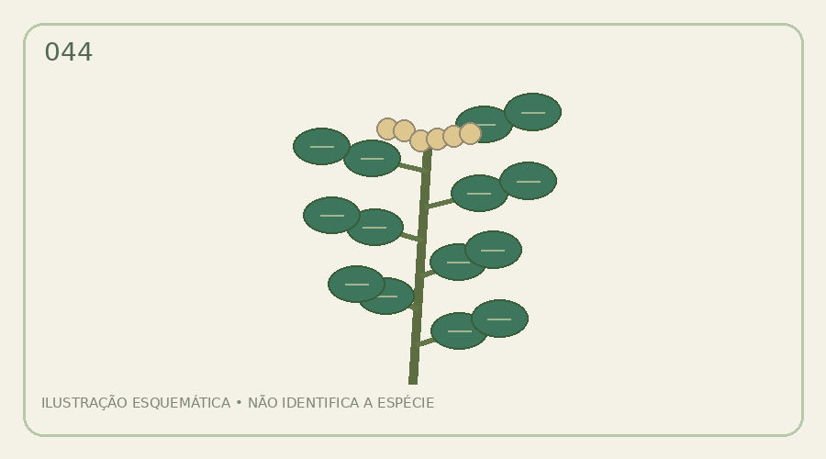
Campo | Informação
Identificação botânica de referência | Plectranthus amboinicus
Classificação ritual de estudo | variável
Associação simbólica (não universal) | proteção simbólica
Aroma / identificação | Depende da espécie, variedade, parte e preparação; confirmar em fonte botânica.
Parte / método ritual | Variam conforme terreiro; não presumir que toda planta serve para banho.
CUIDADOS: Sem receita corporal nesta ficha: identidade, tradição, parte usada e segurança tópica precisam ser confirmadas.
Referência para o site: inserir fotografia botânica licenciada, nome do autor, fonte, licença, data e identificação taxonômica validada. Evitar imagens genéricas como prova de identificação.

045 • Violeta-africana
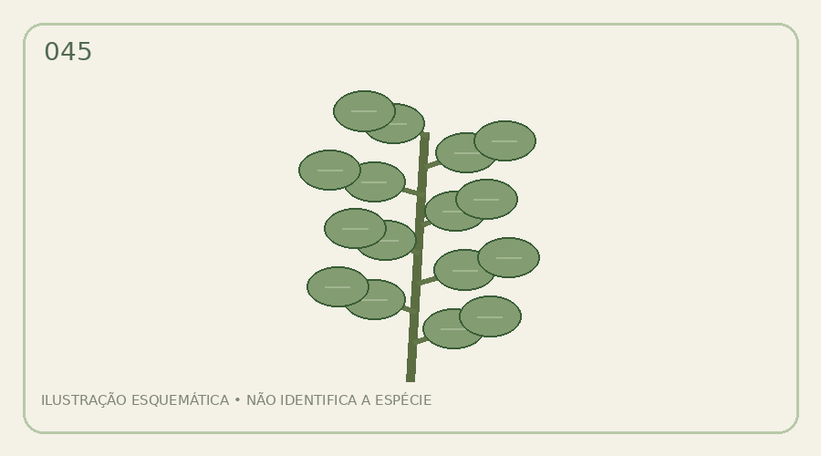
Campo | Informação
Identificação botânica de referência | Streptocarpus ionanthus
Classificação ritual de estudo | variável
Associação simbólica (não universal) | suavidade
Aroma / identificação | Depende da espécie, variedade, parte e preparação; confirmar em fonte botânica.
Parte / método ritual | Variam conforme terreiro; não presumir que toda planta serve para banho.
CUIDADOS: Sem receita corporal nesta ficha: identidade, tradição, parte usada e segurança tópica precisam ser confirmadas.
Referência para o site: inserir fotografia botânica licenciada, nome do autor, fonte, licença, data e identificação taxonômica validada. Evitar imagens genéricas como prova de identificação.

046 • Violeta-perfumada
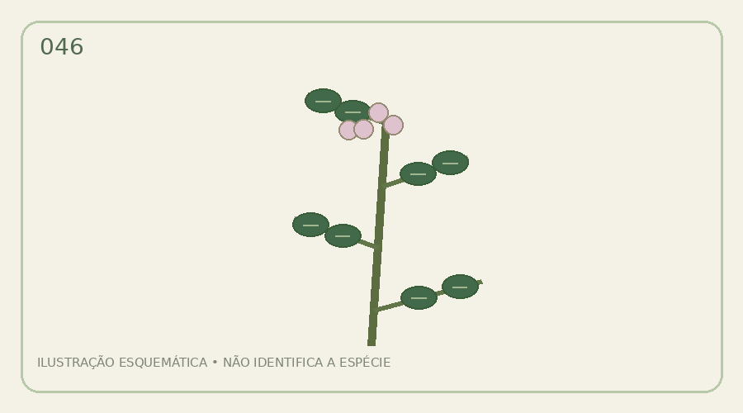
Campo | Informação
Identificação botânica de referência | Viola odorata
Classificação ritual de estudo | variável
Associação simbólica (não universal) | serenidade
Aroma / identificação | Depende da espécie, variedade, parte e preparação; confirmar em fonte botânica.
Parte / método ritual | Variam conforme terreiro; não presumir que toda planta serve para banho.
CUIDADOS: Sem receita corporal nesta ficha: identidade, tradição, parte usada e segurança tópica precisam ser confirmadas.
Referência para o site: inserir fotografia botânica licenciada, nome do autor, fonte, licença, data e identificação taxonômica validada. Evitar imagens genéricas como prova de identificação.

047 • Girassol
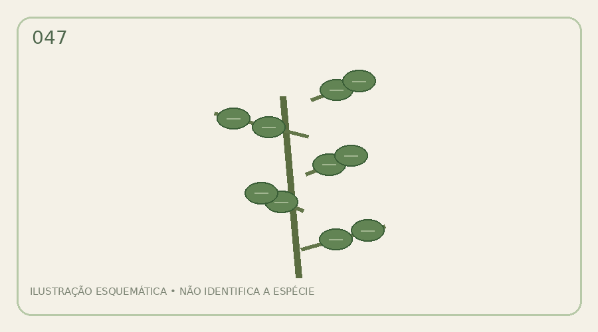
Campo | Informação
Identificação botânica de referência | Helianthus annuus
Classificação ritual de estudo | variável
Associação simbólica (não universal) | alegria
Aroma / identificação | Depende da espécie, variedade, parte e preparação; confirmar em fonte botânica.
Parte / método ritual | Variam conforme terreiro; não presumir que toda planta serve para banho.
CUIDADOS: Sem receita corporal nesta ficha: identidade, tradição, parte usada e segurança tópica precisam ser confirmadas.
Referência para o site: inserir fotografia botânica licenciada, nome do autor, fonte, licença, data e identificação taxonômica validada. Evitar imagens genéricas como prova de identificação.

048 • Margarida
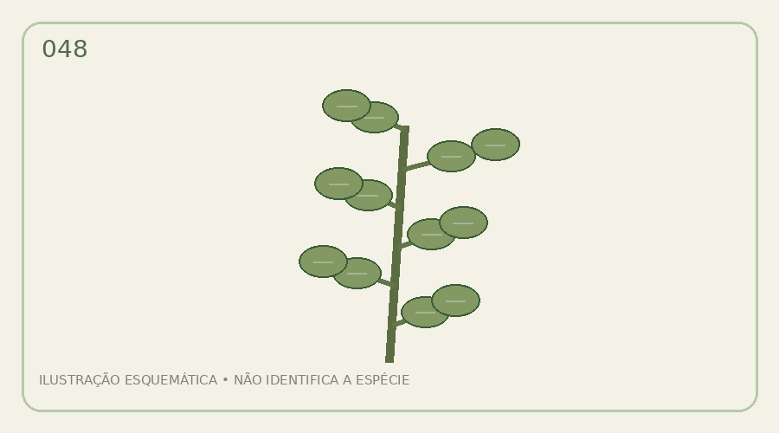
Campo | Informação
Identificação botânica de referência | Leucanthemum vulgare
Classificação ritual de estudo | variável
Associação simbólica (não universal) | clareza
Aroma / identificação | Depende da espécie, variedade, parte e preparação; confirmar em fonte botânica.
Parte / método ritual | Variam conforme terreiro; não presumir que toda planta serve para banho.
CUIDADOS: Sem receita corporal nesta ficha: identidade, tradição, parte usada e segurança tópica precisam ser confirmadas.
Referência para o site: inserir fotografia botânica licenciada, nome do autor, fonte, licença, data e identificação taxonômica validada. Evitar imagens genéricas como prova de identificação.

049 • Lírio-branco
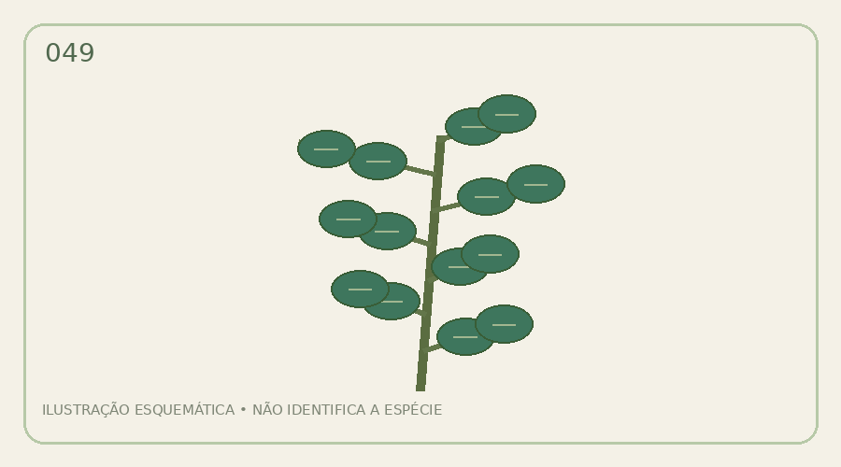
Campo | Informação
Identificação botânica de referência | Lilium candidum
Classificação ritual de estudo | variável
Associação simbólica (não universal) | paz
Aroma / identificação | Depende da espécie, variedade, parte e preparação; confirmar em fonte botânica.
Parte / método ritual | Variam conforme terreiro; não presumir que toda planta serve para banho.
CUIDADOS: Sem receita corporal nesta ficha: identidade, tradição, parte usada e segurança tópica precisam ser confirmadas.
Referência para o site: inserir fotografia botânica licenciada, nome do autor, fonte, licença, data e identificação taxonômica validada. Evitar imagens genéricas como prova de identificação.

050 • Lírio-da-paz
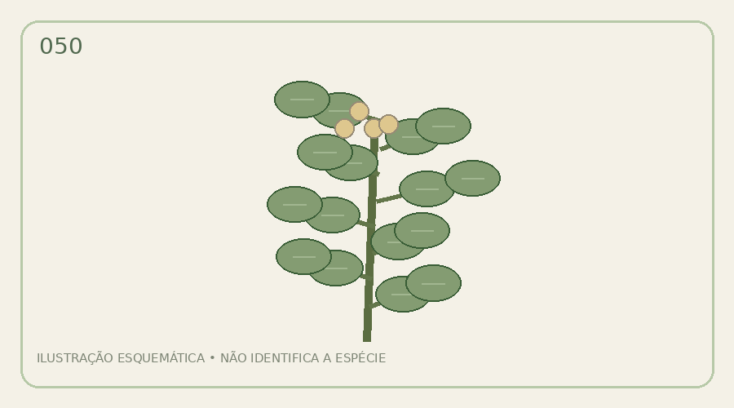
Campo | Informação
Identificação botânica de referência | Spathiphyllum wallisii
Classificação ritual de estudo | variável
Associação simbólica (não universal) | paz simbólica
Aroma / identificação | Depende da espécie, variedade, parte e preparação; confirmar em fonte botânica.
Parte / método ritual | Variam conforme terreiro; não presumir que toda planta serve para banho.
CUIDADOS: ATENÇÃO: não recomendar aplicação corporal doméstica. Estudar uso simbólico, possíveis irritações e toxicidade; consultar fonte toxicológica.
Referência para o site: inserir fotografia botânica licenciada, nome do autor, fonte, licença, data e identificação taxonômica validada. Evitar imagens genéricas como prova de identificação.

051 • Cravo-da-índia
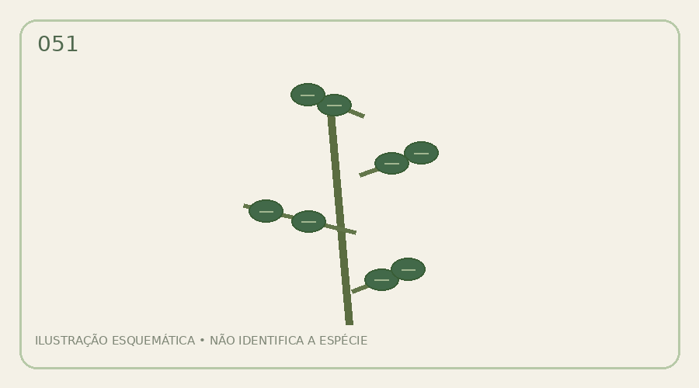
Campo | Informação
Identificação botânica de referência | Syzygium aromaticum
Classificação ritual de estudo | variável
Associação simbólica (não universal) | firmeza
Aroma / identificação | Depende da espécie, variedade, parte e preparação; confirmar em fonte botânica.
Parte / método ritual | Variam conforme terreiro; não presumir que toda planta serve para banho.
CUIDADOS: ATENÇÃO: não recomendar aplicação corporal doméstica. Estudar uso simbólico, possíveis irritações e toxicidade; consultar fonte toxicológica.
Referência para o site: inserir fotografia botânica licenciada, nome do autor, fonte, licença, data e identificação taxonômica validada. Evitar imagens genéricas como prova de identificação.

052 • Canela-do-ceilão
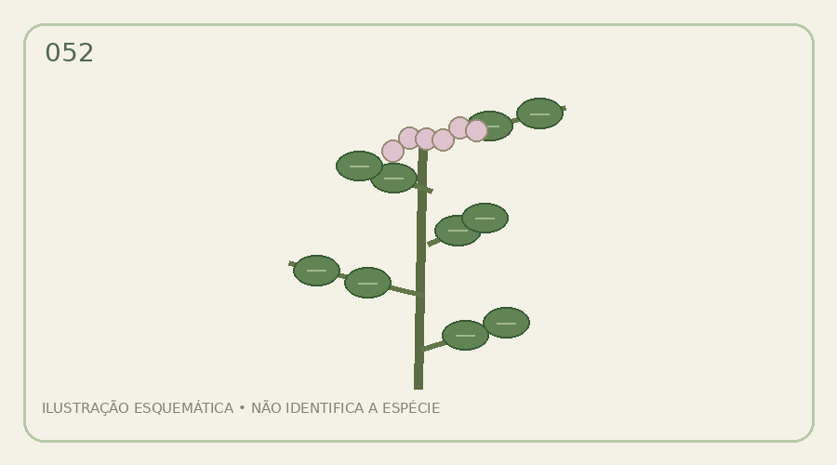
Campo | Informação
Identificação botânica de referência | Cinnamomum verum
Classificação ritual de estudo | variável
Associação simbólica (não universal) | vitalidade
Aroma / identificação | Depende da espécie, variedade, parte e preparação; confirmar em fonte botânica.
Parte / método ritual | Variam conforme terreiro; não presumir que toda planta serve para banho.
CUIDADOS: ATENÇÃO: não recomendar aplicação corporal doméstica. Estudar uso simbólico, possíveis irritações e toxicidade; consultar fonte toxicológica.
Referência para o site: inserir fotografia botânica licenciada, nome do autor, fonte, licença, data e identificação taxonômica validada. Evitar imagens genéricas como prova de identificação.

053 • Gengibre
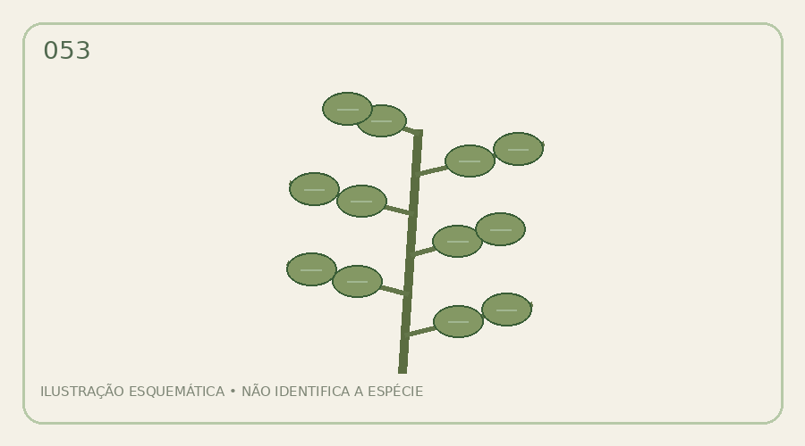
Campo | Informação
Identificação botânica de referência | Zingiber officinale
Classificação ritual de estudo | variável
Associação simbólica (não universal) | movimento
Aroma / identificação | Depende da espécie, variedade, parte e preparação; confirmar em fonte botânica.
Parte / método ritual | Variam conforme terreiro; não presumir que toda planta serve para banho.
CUIDADOS: ATENÇÃO: não recomendar aplicação corporal doméstica. Estudar uso simbólico, possíveis irritações e toxicidade; consultar fonte toxicológica.
Referência para o site: inserir fotografia botânica licenciada, nome do autor, fonte, licença, data e identificação taxonômica validada. Evitar imagens genéricas como prova de identificação.

054 • Cúrcuma
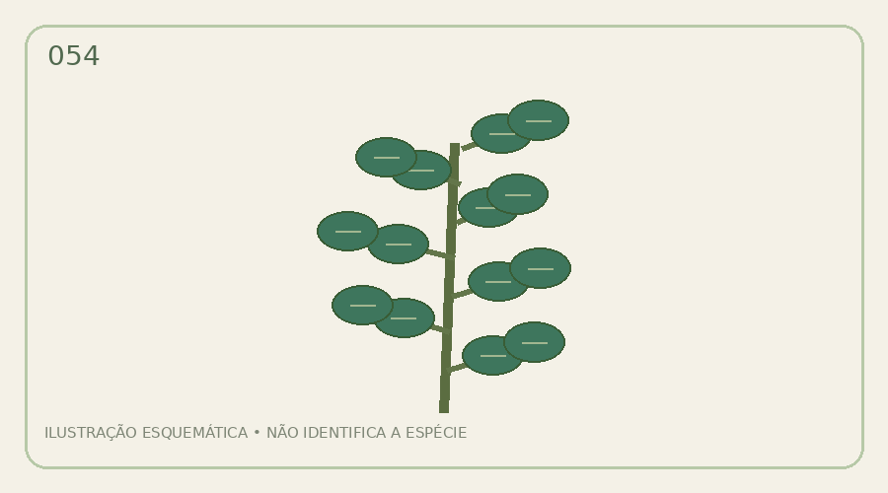
Campo | Informação
Identificação botânica de referência | Curcuma longa
Classificação ritual de estudo | variável
Associação simbólica (não universal) | renovação
Aroma / identificação | Depende da espécie, variedade, parte e preparação; confirmar em fonte botânica.
Parte / método ritual | Variam conforme terreiro; não presumir que toda planta serve para banho.
CUIDADOS: Sem receita corporal nesta ficha: identidade, tradição, parte usada e segurança tópica precisam ser confirmadas.
Referência para o site: inserir fotografia botânica licenciada, nome do autor, fonte, licença, data e identificação taxonômica validada. Evitar imagens genéricas como prova de identificação.

055 • Cardamomo
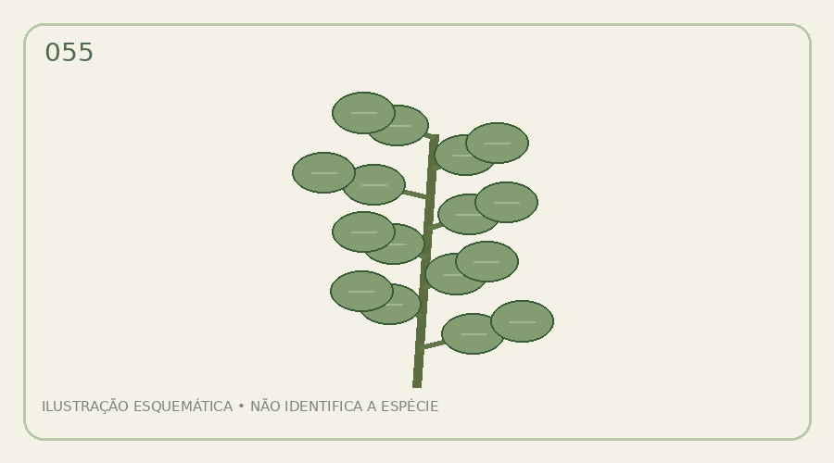
Campo | Informação
Identificação botânica de referência | Elettaria cardamomum
Classificação ritual de estudo | variável
Associação simbólica (não universal) | ânimo
Aroma / identificação | Depende da espécie, variedade, parte e preparação; confirmar em fonte botânica.
Parte / método ritual | Variam conforme terreiro; não presumir que toda planta serve para banho.
CUIDADOS: Sem receita corporal nesta ficha: identidade, tradição, parte usada e segurança tópica precisam ser confirmadas.
Referência para o site: inserir fotografia botânica licenciada, nome do autor, fonte, licença, data e identificação taxonômica validada. Evitar imagens genéricas como prova de identificação.

056 • Anis-estrelado
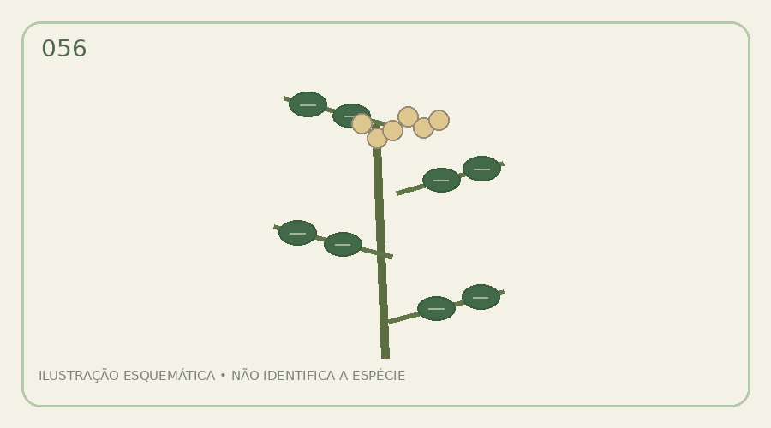
Campo | Informação
Identificação botânica de referência | Illicium verum
Classificação ritual de estudo | variável
Associação simbólica (não universal) | acolhimento
Aroma / identificação | Depende da espécie, variedade, parte e preparação; confirmar em fonte botânica.
Parte / método ritual | Variam conforme terreiro; não presumir que toda planta serve para banho.
CUIDADOS: ATENÇÃO: não recomendar aplicação corporal doméstica. Estudar uso simbólico, possíveis irritações e toxicidade; consultar fonte toxicológica.
Referência para o site: inserir fotografia botânica licenciada, nome do autor, fonte, licença, data e identificação taxonômica validada. Evitar imagens genéricas como prova de identificação.

057 • Baunilha
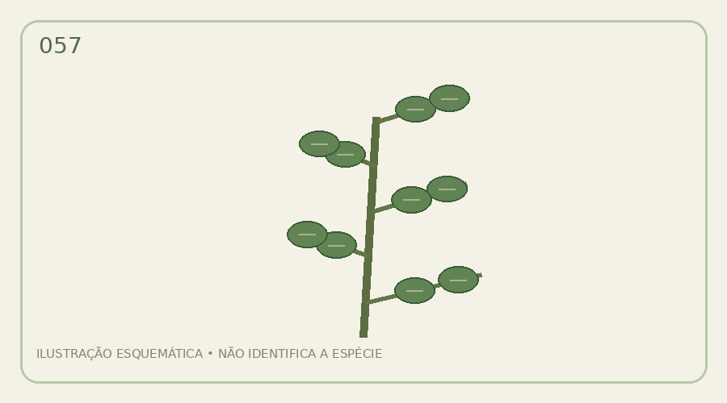
Campo | Informação
Identificação botânica de referência | Vanilla planifolia
Classificação ritual de estudo | variável
Associação simbólica (não universal) | harmonia
Aroma / identificação | Depende da espécie, variedade, parte e preparação; confirmar em fonte botânica.
Parte / método ritual | Variam conforme terreiro; não presumir que toda planta serve para banho.
CUIDADOS: Sem receita corporal nesta ficha: identidade, tradição, parte usada e segurança tópica precisam ser confirmadas.
Referência para o site: inserir fotografia botânica licenciada, nome do autor, fonte, licença, data e identificação taxonômica validada. Evitar imagens genéricas como prova de identificação.

058 • Pitanga
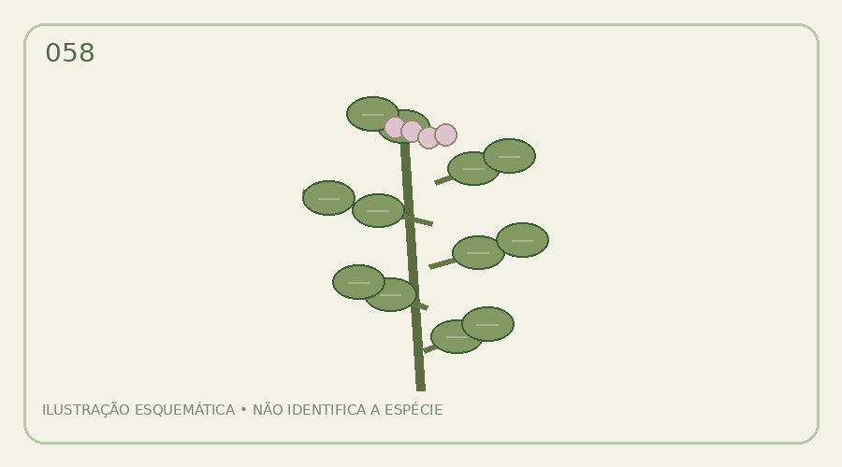
Campo | Informação
Identificação botânica de referência | Eugenia uniflora
Classificação ritual de estudo | variável
Associação simbólica (não universal) | renovação
Aroma / identificação | Depende da espécie, variedade, parte e preparação; confirmar em fonte botânica.
Parte / método ritual | Variam conforme terreiro; não presumir que toda planta serve para banho.
CUIDADOS: Sem receita corporal nesta ficha: identidade, tradição, parte usada e segurança tópica precisam ser confirmadas.
Referência para o site: inserir fotografia botânica licenciada, nome do autor, fonte, licença, data e identificação taxonômica validada. Evitar imagens genéricas como prova de identificação.

059 • Goiabeira
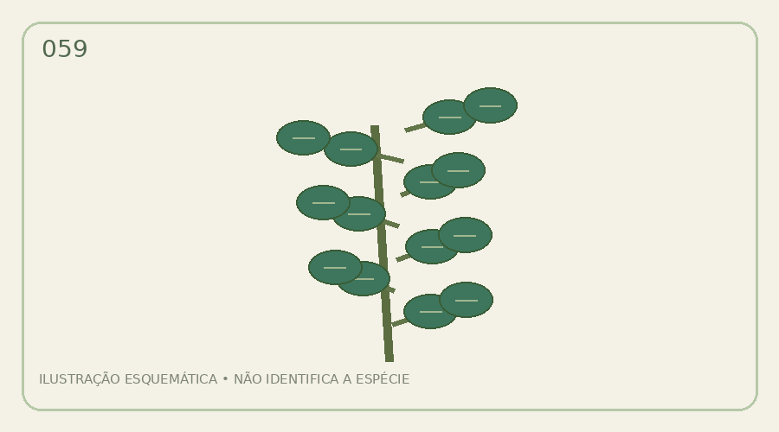
Campo | Informação
Identificação botânica de referência | Psidium guajava
Classificação ritual de estudo | variável
Associação simbólica (não universal) | proteção simbólica
Aroma / identificação | Depende da espécie, variedade, parte e preparação; confirmar em fonte botânica.
Parte / método ritual | Variam conforme terreiro; não presumir que toda planta serve para banho.
CUIDADOS: Sem receita corporal nesta ficha: identidade, tradição, parte usada e segurança tópica precisam ser confirmadas.
Referência para o site: inserir fotografia botânica licenciada, nome do autor, fonte, licença, data e identificação taxonômica validada. Evitar imagens genéricas como prova de identificação.

060 • Limoeiro-taiti
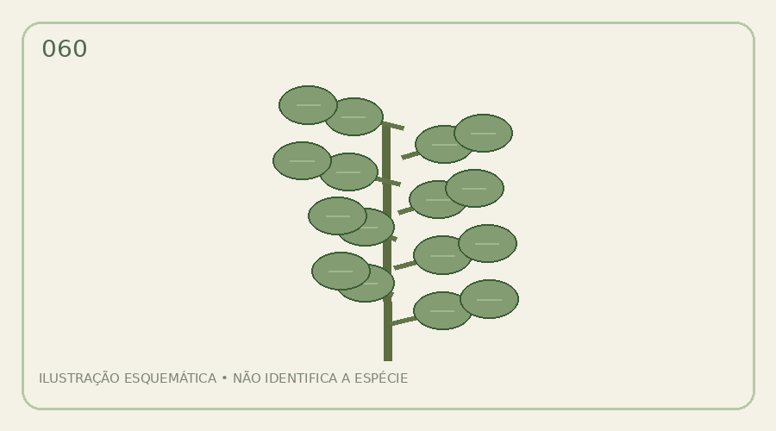
Campo | Informação
Identificação botânica de referência | Citrus × latifolia
Classificação ritual de estudo | variável
Associação simbólica (não universal) | limpeza simbólica
Aroma / identificação | Depende da espécie, variedade, parte e preparação; confirmar em fonte botânica.
Parte / método ritual | Variam conforme terreiro; não presumir que toda planta serve para banho.
CUIDADOS: Sem receita corporal nesta ficha: identidade, tradição, parte usada e segurança tópica precisam ser confirmadas.
Referência para o site: inserir fotografia botânica licenciada, nome do autor, fonte, licença, data e identificação taxonômica validada. Evitar imagens genéricas como prova de identificação.

061 • Laranjeira-doce
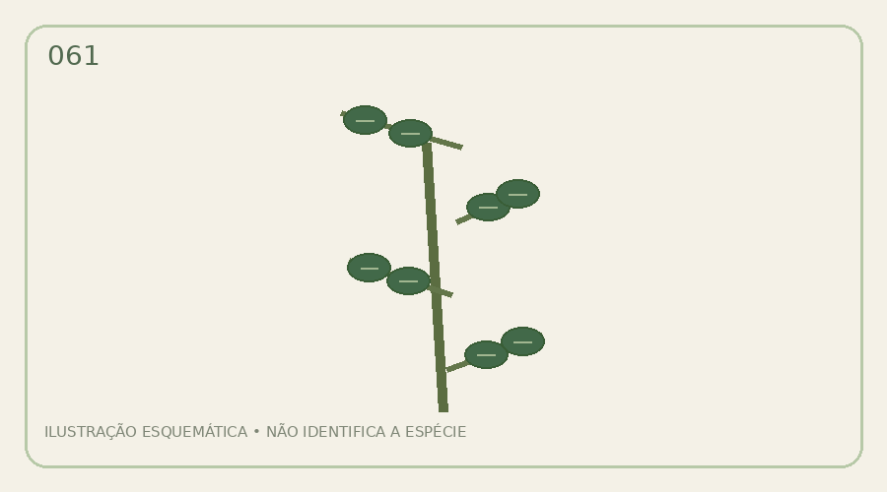
Campo | Informação
Identificação botânica de referência | Citrus × sinensis
Classificação ritual de estudo | variável
Associação simbólica (não universal) | alegria
Aroma / identificação | Depende da espécie, variedade, parte e preparação; confirmar em fonte botânica.
Parte / método ritual | Variam conforme terreiro; não presumir que toda planta serve para banho.
CUIDADOS: Sem receita corporal nesta ficha: identidade, tradição, parte usada e segurança tópica precisam ser confirmadas.
Referência para o site: inserir fotografia botânica licenciada, nome do autor, fonte, licença, data e identificação taxonômica validada. Evitar imagens genéricas como prova de identificação.

062 • Tangerineira
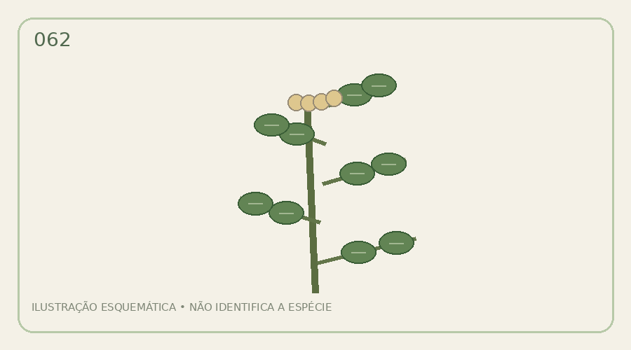
Campo | Informação
Identificação botânica de referência | Citrus reticulata
Classificação ritual de estudo | variável
Associação simbólica (não universal) | renovação
Aroma / identificação | Depende da espécie, variedade, parte e preparação; confirmar em fonte botânica.
Parte / método ritual | Variam conforme terreiro; não presumir que toda planta serve para banho.
CUIDADOS: Sem receita corporal nesta ficha: identidade, tradição, parte usada e segurança tópica precisam ser confirmadas.
Referência para o site: inserir fotografia botânica licenciada, nome do autor, fonte, licença, data e identificação taxonômica validada. Evitar imagens genéricas como prova de identificação.

063 • Laranjeira-azeda
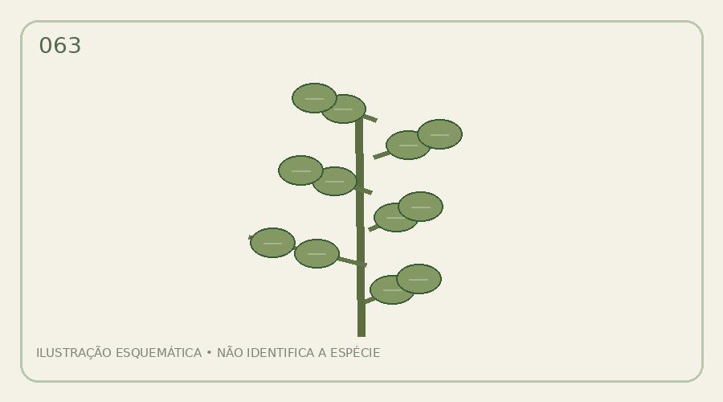
Campo | Informação
Identificação botânica de referência | Citrus × aurantium
Classificação ritual de estudo | variável
Associação simbólica (não universal) | limpeza simbólica
Aroma / identificação | Depende da espécie, variedade, parte e preparação; confirmar em fonte botânica.
Parte / método ritual | Variam conforme terreiro; não presumir que toda planta serve para banho.
CUIDADOS: Sem receita corporal nesta ficha: identidade, tradição, parte usada e segurança tópica precisam ser confirmadas.
Referência para o site: inserir fotografia botânica licenciada, nome do autor, fonte, licença, data e identificação taxonômica validada. Evitar imagens genéricas como prova de identificação.

064 • Romãzeira
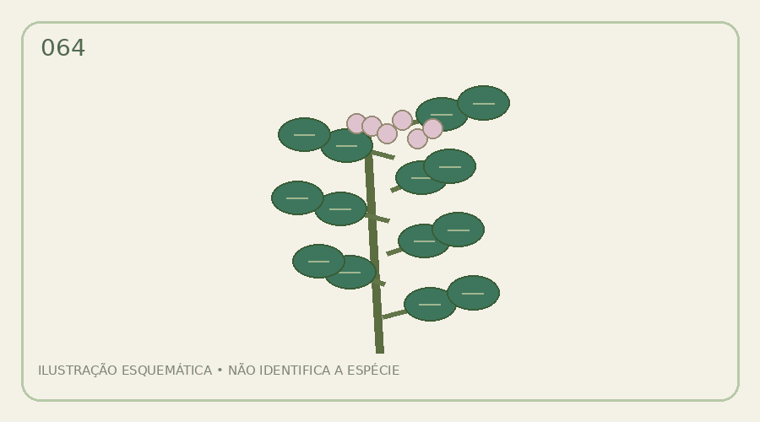
Campo | Informação
Identificação botânica de referência | Punica granatum
Classificação ritual de estudo | variável
Associação simbólica (não universal) | prosperidade simbólica
Aroma / identificação | Depende da espécie, variedade, parte e preparação; confirmar em fonte botânica.
Parte / método ritual | Variam conforme terreiro; não presumir que toda planta serve para banho.
CUIDADOS: Sem receita corporal nesta ficha: identidade, tradição, parte usada e segurança tópica precisam ser confirmadas.
Referência para o site: inserir fotografia botânica licenciada, nome do autor, fonte, licença, data e identificação taxonômica validada. Evitar imagens genéricas como prova de identificação.

065 • Oliveira
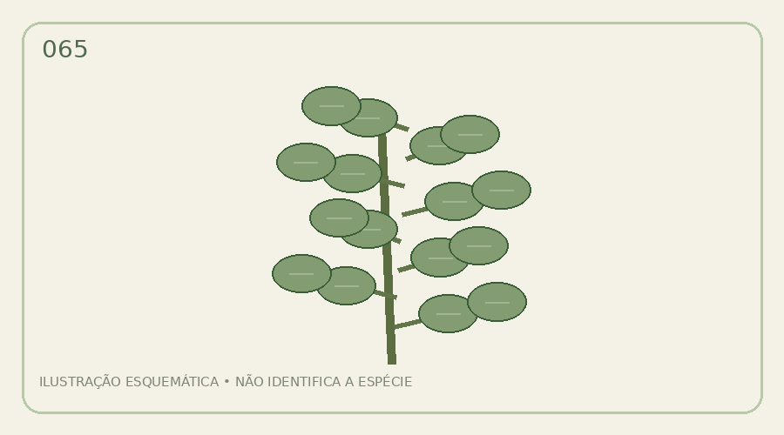
Campo | Informação
Identificação botânica de referência | Olea europaea
Classificação ritual de estudo | variável
Associação simbólica (não universal) | paz
Aroma / identificação | Depende da espécie, variedade, parte e preparação; confirmar em fonte botânica.
Parte / método ritual | Variam conforme terreiro; não presumir que toda planta serve para banho.
CUIDADOS: Sem receita corporal nesta ficha: identidade, tradição, parte usada e segurança tópica precisam ser confirmadas.
Referência para o site: inserir fotografia botânica licenciada, nome do autor, fonte, licença, data e identificação taxonômica validada. Evitar imagens genéricas como prova de identificação.

066 • Figueira-comum
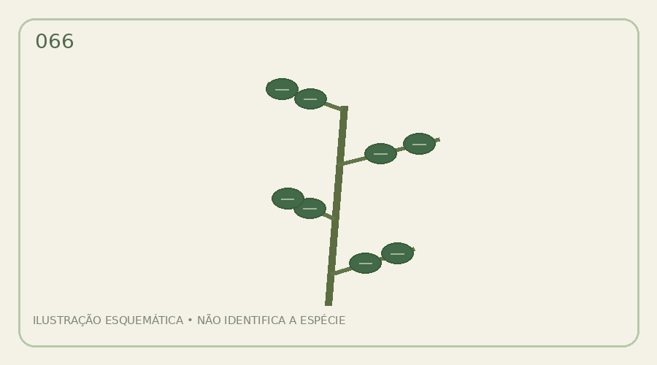
Campo | Informação
Identificação botânica de referência | Ficus carica
Classificação ritual de estudo | variável
Associação simbólica (não universal) | prosperidade simbólica
Aroma / identificação | Depende da espécie, variedade, parte e preparação; confirmar em fonte botânica.
Parte / método ritual | Variam conforme terreiro; não presumir que toda planta serve para banho.
CUIDADOS: Sem receita corporal nesta ficha: identidade, tradição, parte usada e segurança tópica precisam ser confirmadas.
Referência para o site: inserir fotografia botânica licenciada, nome do autor, fonte, licença, data e identificação taxonômica validada. Evitar imagens genéricas como prova de identificação.

067 • Amoreira-preta
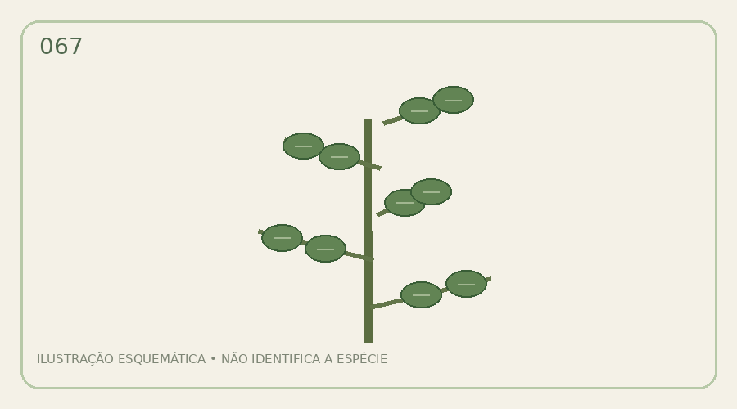
Campo | Informação
Identificação botânica de referência | Morus nigra
Classificação ritual de estudo | variável
Associação simbólica (não universal) | acolhimento
Aroma / identificação | Depende da espécie, variedade, parte e preparação; confirmar em fonte botânica.
Parte / método ritual | Variam conforme terreiro; não presumir que toda planta serve para banho.
CUIDADOS: Sem receita corporal nesta ficha: identidade, tradição, parte usada e segurança tópica precisam ser confirmadas.
Referência para o site: inserir fotografia botânica licenciada, nome do autor, fonte, licença, data e identificação taxonômica validada. Evitar imagens genéricas como prova de identificação.

068 • Abacateiro
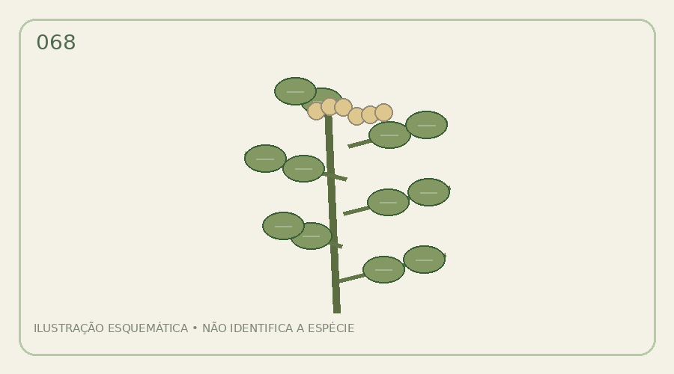
Campo | Informação
Identificação botânica de referência | Persea americana
Classificação ritual de estudo | variável
Associação simbólica (não universal) | fertilidade simbólica
Aroma / identificação | Depende da espécie, variedade, parte e preparação; confirmar em fonte botânica.
Parte / método ritual | Variam conforme terreiro; não presumir que toda planta serve para banho.
CUIDADOS: Sem receita corporal nesta ficha: identidade, tradição, parte usada e segurança tópica precisam ser confirmadas.
Referência para o site: inserir fotografia botânica licenciada, nome do autor, fonte, licença, data e identificação taxonômica validada. Evitar imagens genéricas como prova de identificação.

069 • Mangueira
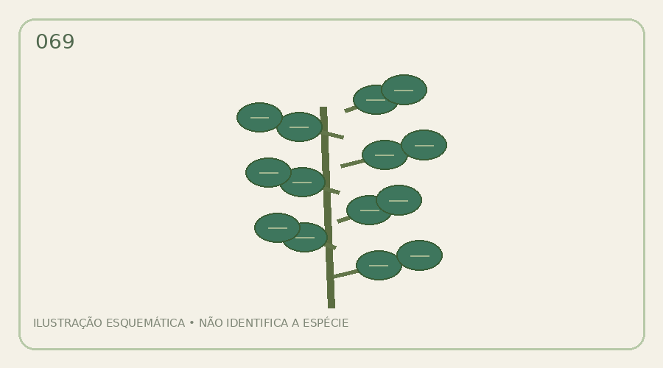
Campo | Informação
Identificação botânica de referência | Mangifera indica
Classificação ritual de estudo | variável
Associação simbólica (não universal) | abundância
Aroma / identificação | Depende da espécie, variedade, parte e preparação; confirmar em fonte botânica.
Parte / método ritual | Variam conforme terreiro; não presumir que toda planta serve para banho.
CUIDADOS: Sem receita corporal nesta ficha: identidade, tradição, parte usada e segurança tópica precisam ser confirmadas.
Referência para o site: inserir fotografia botânica licenciada, nome do autor, fonte, licença, data e identificação taxonômica validada. Evitar imagens genéricas como prova de identificação.

070 • Coqueiro
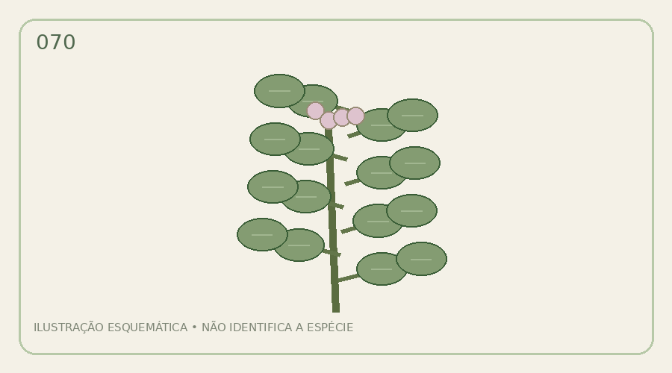
Campo | Informação
Identificação botânica de referência | Cocos nucifera
Classificação ritual de estudo | variável
Associação simbólica (não universal) | acolhimento
Aroma / identificação | Depende da espécie, variedade, parte e preparação; confirmar em fonte botânica.
Parte / método ritual | Variam conforme terreiro; não presumir que toda planta serve para banho.
CUIDADOS: Sem receita corporal nesta ficha: identidade, tradição, parte usada e segurança tópica precisam ser confirmadas.
Referência para o site: inserir fotografia botânica licenciada, nome do autor, fonte, licença, data e identificação taxonômica validada. Evitar imagens genéricas como prova de identificação.

071 • Dendezeiro
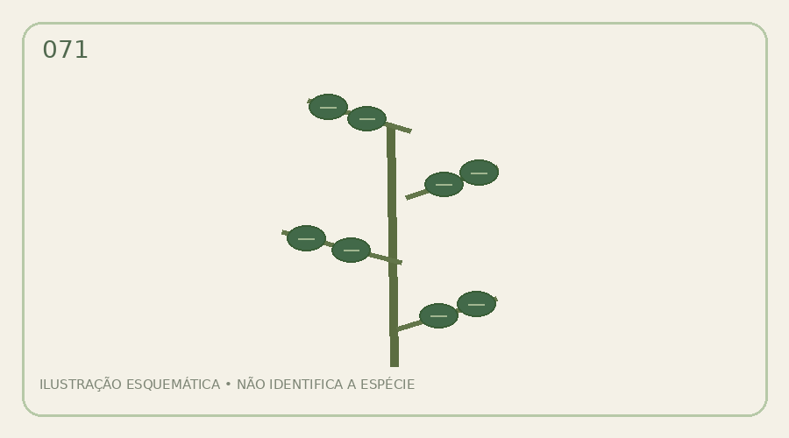
Campo | Informação
Identificação botânica de referência | Elaeis guineensis
Classificação ritual de estudo | variável
Associação simbólica (não universal) | tradição e axé
Aroma / identificação | Depende da espécie, variedade, parte e preparação; confirmar em fonte botânica.
Parte / método ritual | Variam conforme terreiro; não presumir que toda planta serve para banho.
CUIDADOS: Sem receita corporal nesta ficha: identidade, tradição, parte usada e segurança tópica precisam ser confirmadas.
Referência para o site: inserir fotografia botânica licenciada, nome do autor, fonte, licença, data e identificação taxonômica validada. Evitar imagens genéricas como prova de identificação.

072 • Bananeira
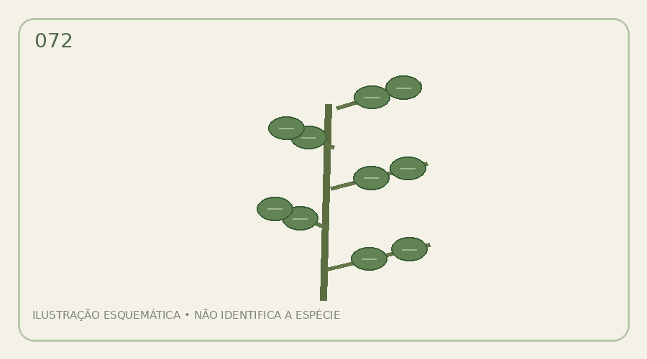
Campo | Informação
Identificação botânica de referência | Musa × paradisiaca
Classificação ritual de estudo | variável
Associação simbólica (não universal) | fertilidade simbólica
Aroma / identificação | Depende da espécie, variedade, parte e preparação; confirmar em fonte botânica.
Parte / método ritual | Variam conforme terreiro; não presumir que toda planta serve para banho.
CUIDADOS: Sem receita corporal nesta ficha: identidade, tradição, parte usada e segurança tópica precisam ser confirmadas.
Referência para o site: inserir fotografia botânica licenciada, nome do autor, fonte, licença, data e identificação taxonômica validada. Evitar imagens genéricas como prova de identificação.

073 • Pitangueira-da-praia
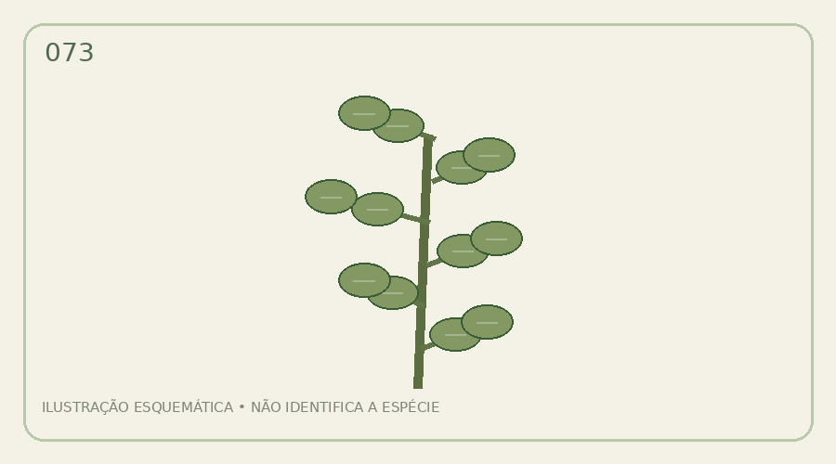
Campo | Informação
Identificação botânica de referência | Eugenia brasiliensis
Classificação ritual de estudo | variável
Associação simbólica (não universal) | renovação
Aroma / identificação | Depende da espécie, variedade, parte e preparação; confirmar em fonte botânica.
Parte / método ritual | Variam conforme terreiro; não presumir que toda planta serve para banho.
CUIDADOS: Sem receita corporal nesta ficha: identidade, tradição, parte usada e segurança tópica precisam ser confirmadas.
Referência para o site: inserir fotografia botânica licenciada, nome do autor, fonte, licença, data e identificação taxonômica validada. Evitar imagens genéricas como prova de identificação.

074 • Jabuticabeira
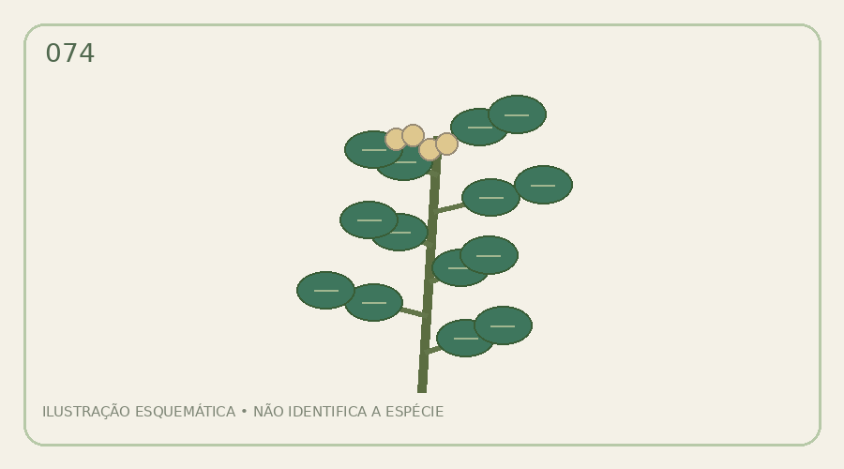
Campo | Informação
Identificação botânica de referência | Plinia cauliflora
Classificação ritual de estudo | variável
Associação simbólica (não universal) | abundância
Aroma / identificação | Depende da espécie, variedade, parte e preparação; confirmar em fonte botânica.
Parte / método ritual | Variam conforme terreiro; não presumir que toda planta serve para banho.
CUIDADOS: Sem receita corporal nesta ficha: identidade, tradição, parte usada e segurança tópica precisam ser confirmadas.
Referência para o site: inserir fotografia botânica licenciada, nome do autor, fonte, licença, data e identificação taxonômica validada. Evitar imagens genéricas como prova de identificação.

075 • Maracujazeiro
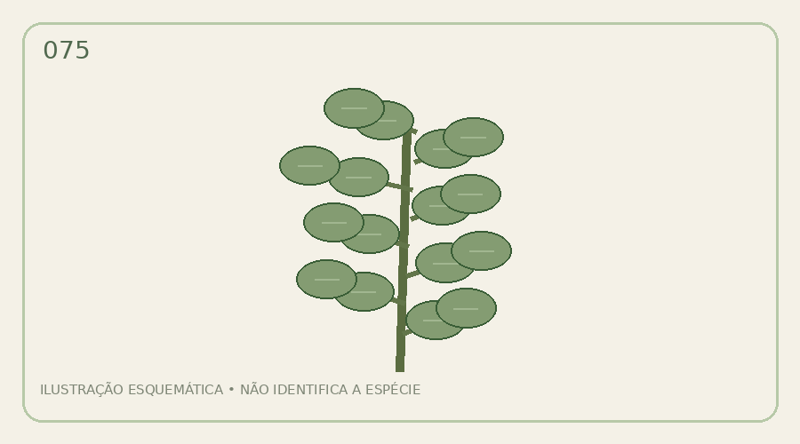
Campo | Informação
Identificação botânica de referência | Passiflora edulis
Classificação ritual de estudo | variável
Associação simbólica (não universal) | serenidade
Aroma / identificação | Depende da espécie, variedade, parte e preparação; confirmar em fonte botânica.
Parte / método ritual | Variam conforme terreiro; não presumir que toda planta serve para banho.
CUIDADOS: Sem receita corporal nesta ficha: identidade, tradição, parte usada e segurança tópica precisam ser confirmadas.
Referência para o site: inserir fotografia botânica licenciada, nome do autor, fonte, licença, data e identificação taxonômica validada. Evitar imagens genéricas como prova de identificação.

076 • Maracujá-do-mato
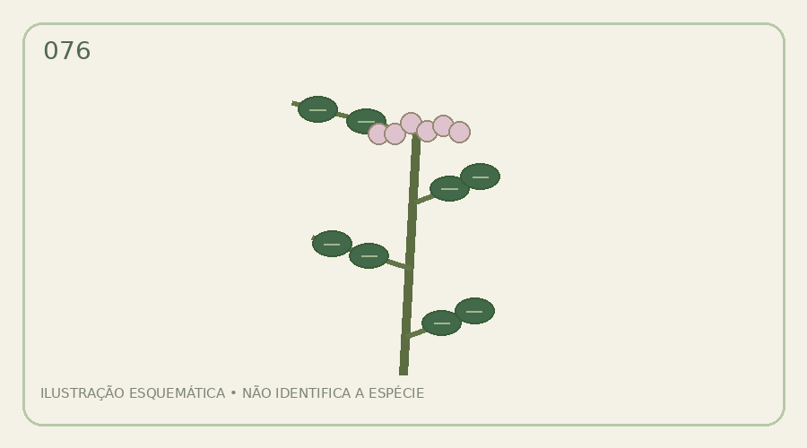
Campo | Informação
Identificação botânica de referência | Passiflora cincinnata
Classificação ritual de estudo | variável
Associação simbólica (não universal) | recolhimento
Aroma / identificação | Depende da espécie, variedade, parte e preparação; confirmar em fonte botânica.
Parte / método ritual | Variam conforme terreiro; não presumir que toda planta serve para banho.
CUIDADOS: Sem receita corporal nesta ficha: identidade, tradição, parte usada e segurança tópica precisam ser confirmadas.
Referência para o site: inserir fotografia botânica licenciada, nome do autor, fonte, licença, data e identificação taxonômica validada. Evitar imagens genéricas como prova de identificação.

077 • Melissa-de-jardim
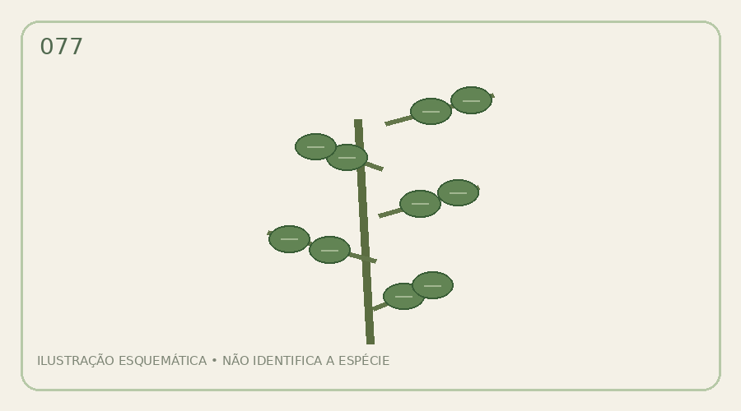
Campo | Informação
Identificação botânica de referência | Lippia alba
Classificação ritual de estudo | variável
Associação simbólica (não universal) | tranquilidade
Aroma / identificação | Depende da espécie, variedade, parte e preparação; confirmar em fonte botânica.
Parte / método ritual | Variam conforme terreiro; não presumir que toda planta serve para banho.
CUIDADOS: Sem receita corporal nesta ficha: identidade, tradição, parte usada e segurança tópica precisam ser confirmadas.
Referência para o site: inserir fotografia botânica licenciada, nome do autor, fonte, licença, data e identificação taxonômica validada. Evitar imagens genéricas como prova de identificação.

078 • Alecrim-pimenta
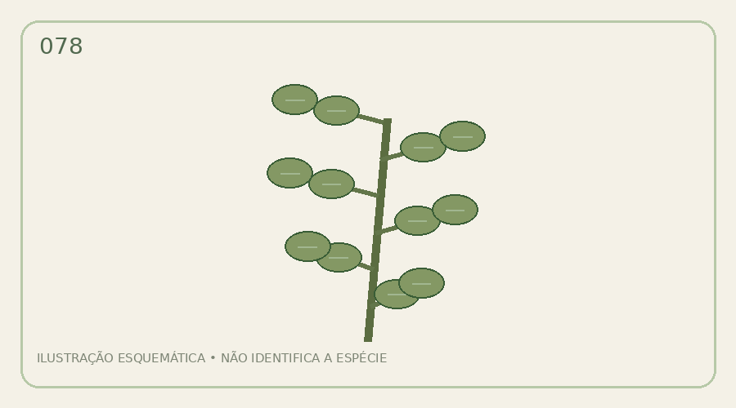
Campo | Informação
Identificação botânica de referência | Lippia sidoides
Classificação ritual de estudo | variável
Associação simbólica (não universal) | proteção simbólica
Aroma / identificação | Depende da espécie, variedade, parte e preparação; confirmar em fonte botânica.
Parte / método ritual | Variam conforme terreiro; não presumir que toda planta serve para banho.
CUIDADOS: Sem receita corporal nesta ficha: identidade, tradição, parte usada e segurança tópica precisam ser confirmadas.
Referência para o site: inserir fotografia botânica licenciada, nome do autor, fonte, licença, data e identificação taxonômica validada. Evitar imagens genéricas como prova de identificação.

079 • Cidreira-brasileira
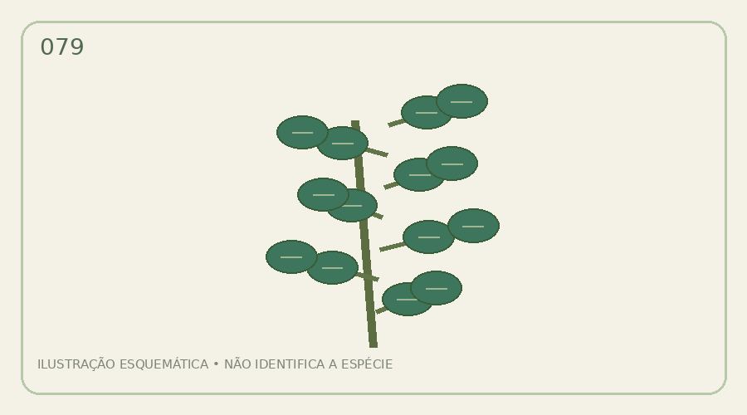
Campo | Informação
Identificação botânica de referência | Lippia citriodora
Classificação ritual de estudo | variável
Associação simbólica (não universal) | harmonia
Aroma / identificação | Depende da espécie, variedade, parte e preparação; confirmar em fonte botânica.
Parte / método ritual | Variam conforme terreiro; não presumir que toda planta serve para banho.
CUIDADOS: Sem receita corporal nesta ficha: identidade, tradição, parte usada e segurança tópica precisam ser confirmadas.
Referência para o site: inserir fotografia botânica licenciada, nome do autor, fonte, licença, data e identificação taxonômica validada. Evitar imagens genéricas como prova de identificação.

080 • Arnica-brasileira
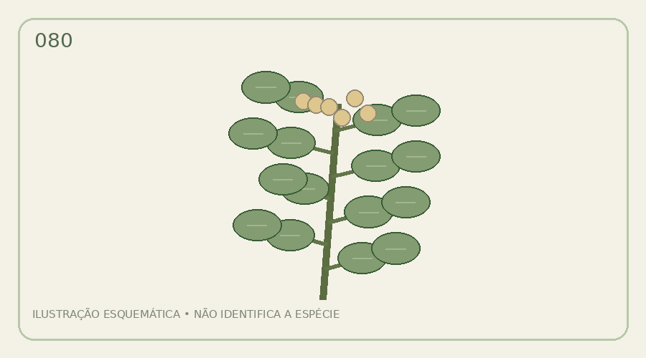
Campo | Informação
Identificação botânica de referência | Solidago chilensis
Classificação ritual de estudo | variável
Associação simbólica (não universal) | proteção simbólica
Aroma / identificação | Depende da espécie, variedade, parte e preparação; confirmar em fonte botânica.
Parte / método ritual | Variam conforme terreiro; não presumir que toda planta serve para banho.
CUIDADOS: Sem receita corporal nesta ficha: identidade, tradição, parte usada e segurança tópica precisam ser confirmadas.
Referência para o site: inserir fotografia botânica licenciada, nome do autor, fonte, licença, data e identificação taxonômica validada. Evitar imagens genéricas como prova de identificação.

081 • Arnica-montana
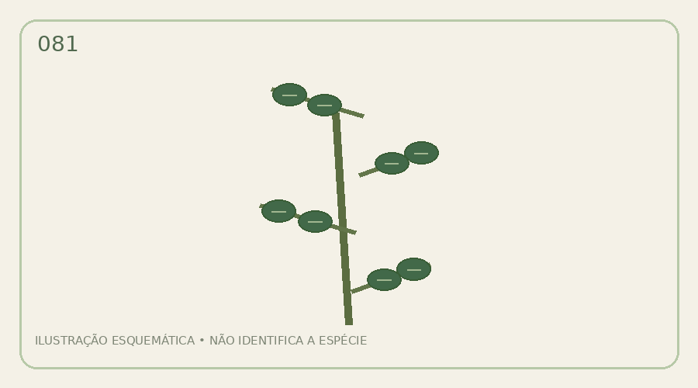
Campo | Informação
Identificação botânica de referência | Arnica montana
Classificação ritual de estudo | variável
Associação simbólica (não universal) | uso tradicional distinto
Aroma / identificação | Depende da espécie, variedade, parte e preparação; confirmar em fonte botânica.
Parte / método ritual | Variam conforme terreiro; não presumir que toda planta serve para banho.
CUIDADOS: ATENÇÃO: não recomendar aplicação corporal doméstica. Estudar uso simbólico, possíveis irritações e toxicidade; consultar fonte toxicológica.
Referência para o site: inserir fotografia botânica licenciada, nome do autor, fonte, licença, data e identificação taxonômica validada. Evitar imagens genéricas como prova de identificação.

082 • Carqueja
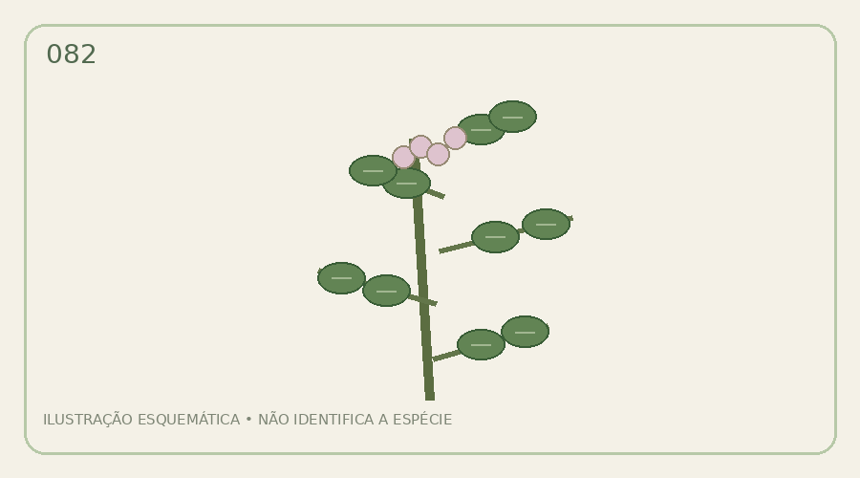
Campo | Informação
Identificação botânica de referência | Baccharis trimera
Classificação ritual de estudo | variável
Associação simbólica (não universal) | limpeza simbólica
Aroma / identificação | Depende da espécie, variedade, parte e preparação; confirmar em fonte botânica.
Parte / método ritual | Variam conforme terreiro; não presumir que toda planta serve para banho.
CUIDADOS: Sem receita corporal nesta ficha: identidade, tradição, parte usada e segurança tópica precisam ser confirmadas.
Referência para o site: inserir fotografia botânica licenciada, nome do autor, fonte, licença, data e identificação taxonômica validada. Evitar imagens genéricas como prova de identificação.

083 • Quebra-pedra
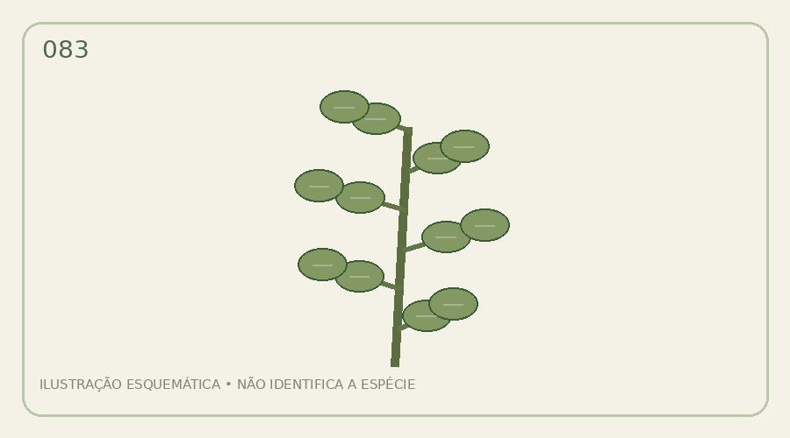
Campo | Informação
Identificação botânica de referência | Phyllanthus niruri
Classificação ritual de estudo | variável
Associação simbólica (não universal) | superação simbólica
Aroma / identificação | Depende da espécie, variedade, parte e preparação; confirmar em fonte botânica.
Parte / método ritual | Variam conforme terreiro; não presumir que toda planta serve para banho.
CUIDADOS: Sem receita corporal nesta ficha: identidade, tradição, parte usada e segurança tópica precisam ser confirmadas.
Referência para o site: inserir fotografia botânica licenciada, nome do autor, fonte, licença, data e identificação taxonômica validada. Evitar imagens genéricas como prova de identificação.

084 • Tanchagem
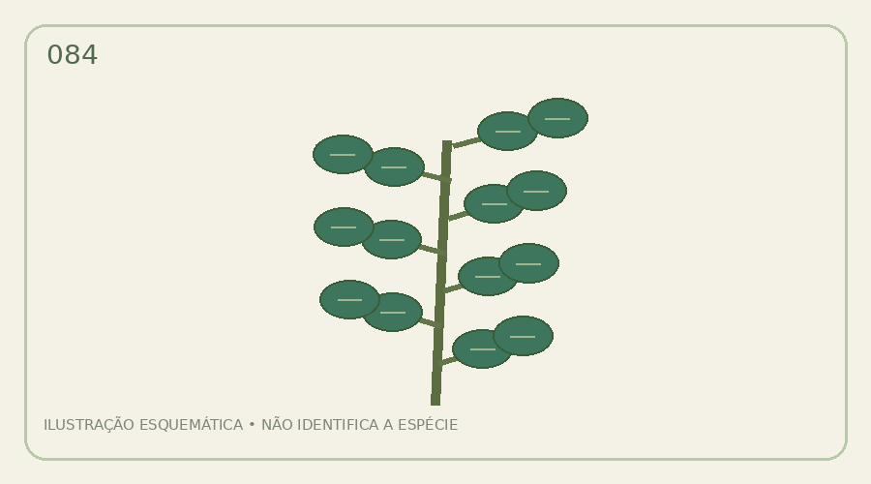
Campo | Informação
Identificação botânica de referência | Plantago major
Classificação ritual de estudo | variável
Associação simbólica (não universal) | acolhimento
Aroma / identificação | Depende da espécie, variedade, parte e preparação; confirmar em fonte botânica.
Parte / método ritual | Variam conforme terreiro; não presumir que toda planta serve para banho.
CUIDADOS: Sem receita corporal nesta ficha: identidade, tradição, parte usada e segurança tópica precisam ser confirmadas.
Referência para o site: inserir fotografia botânica licenciada, nome do autor, fonte, licença, data e identificação taxonômica validada. Evitar imagens genéricas como prova de identificação.

085 • Confrei
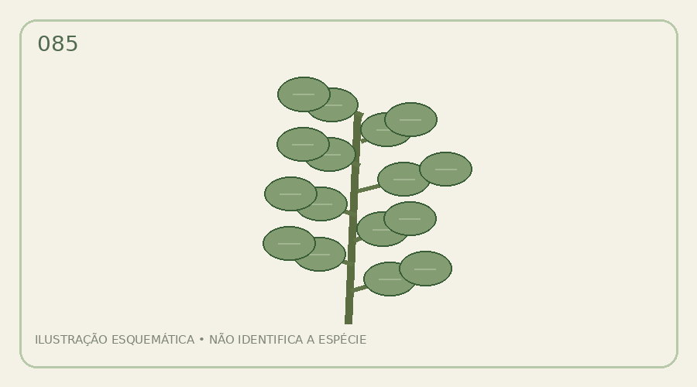
Campo | Informação
Identificação botânica de referência | Symphytum officinale
Classificação ritual de estudo | variável
Associação simbólica (não universal) | cuidado simbólico
Aroma / identificação | Depende da espécie, variedade, parte e preparação; confirmar em fonte botânica.
Parte / método ritual | Variam conforme terreiro; não presumir que toda planta serve para banho.
CUIDADOS: ATENÇÃO: não recomendar aplicação corporal doméstica. Estudar uso simbólico, possíveis irritações e toxicidade; consultar fonte toxicológica.
Referência para o site: inserir fotografia botânica licenciada, nome do autor, fonte, licença, data e identificação taxonômica validada. Evitar imagens genéricas como prova de identificação.

086 • Babosa
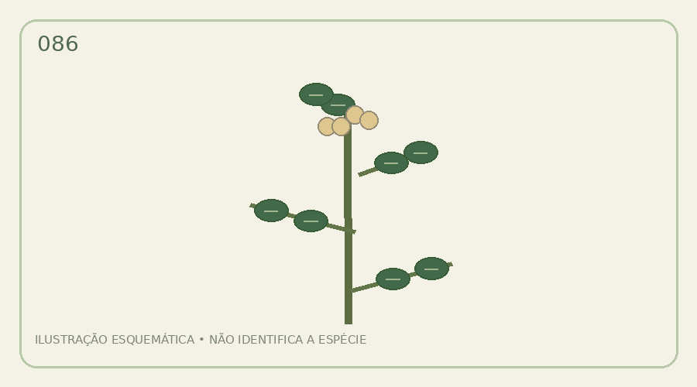
Campo | Informação
Identificação botânica de referência | Aloe vera
Classificação ritual de estudo | variável
Associação simbólica (não universal) | renovação
Aroma / identificação | Depende da espécie, variedade, parte e preparação; confirmar em fonte botânica.
Parte / método ritual | Variam conforme terreiro; não presumir que toda planta serve para banho.
CUIDADOS: ATENÇÃO: não recomendar aplicação corporal doméstica. Estudar uso simbólico, possíveis irritações e toxicidade; consultar fonte toxicológica.
Referência para o site: inserir fotografia botânica licenciada, nome do autor, fonte, licença, data e identificação taxonômica validada. Evitar imagens genéricas como prova de identificação.

087 • Saião
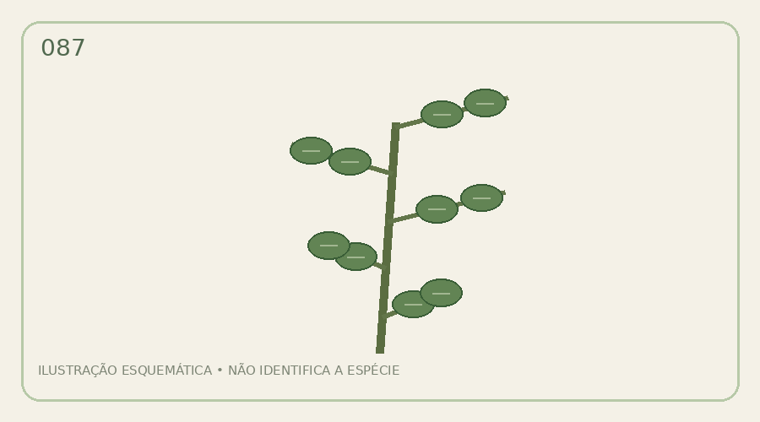
Campo | Informação
Identificação botânica de referência | Kalanchoe pinnata
Classificação ritual de estudo | fria em algumas casas
Associação simbólica (não universal) | acolhimento
Aroma / identificação | Depende da espécie, variedade, parte e preparação; confirmar em fonte botânica.
Parte / método ritual | Variam conforme terreiro; não presumir que toda planta serve para banho.
CUIDADOS: Sem receita corporal nesta ficha: identidade, tradição, parte usada e segurança tópica precisam ser confirmadas.
Referência para o site: inserir fotografia botânica licenciada, nome do autor, fonte, licença, data e identificação taxonômica validada. Evitar imagens genéricas como prova de identificação.

088 • Folha-da-fortuna
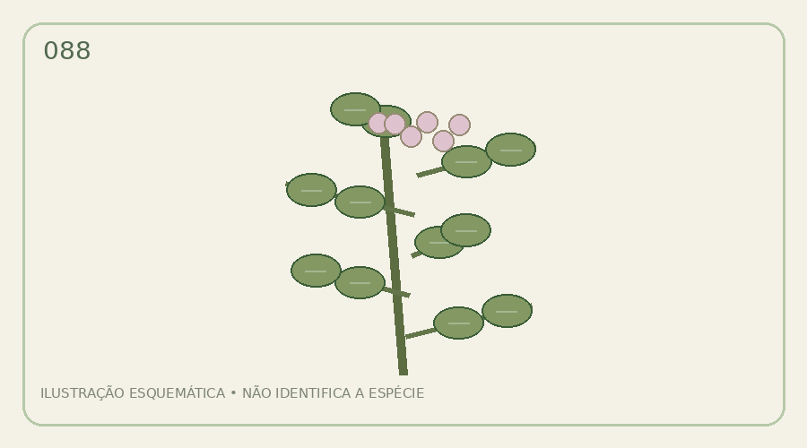
Campo | Informação
Identificação botânica de referência | Kalanchoe daigremontiana
Classificação ritual de estudo | variável
Associação simbólica (não universal) | proteção simbólica
Aroma / identificação | Depende da espécie, variedade, parte e preparação; confirmar em fonte botânica.
Parte / método ritual | Variam conforme terreiro; não presumir que toda planta serve para banho.
CUIDADOS: ATENÇÃO: não recomendar aplicação corporal doméstica. Estudar uso simbólico, possíveis irritações e toxicidade; consultar fonte toxicológica.
Referência para o site: inserir fotografia botânica licenciada, nome do autor, fonte, licença, data e identificação taxonômica validada. Evitar imagens genéricas como prova de identificação.

089 • Colônia
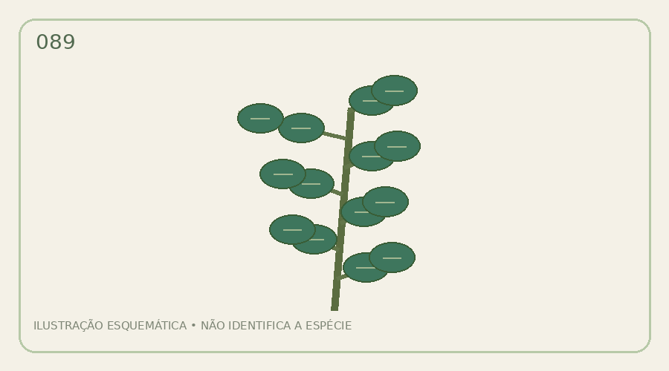
Campo | Informação
Identificação botânica de referência | Alpinia zerumbet
Classificação ritual de estudo | fria em algumas casas
Associação simbólica (não universal) | acolhimento
Aroma / identificação | Depende da espécie, variedade, parte e preparação; confirmar em fonte botânica.
Parte / método ritual | Variam conforme terreiro; não presumir que toda planta serve para banho.
CUIDADOS: Sem receita corporal nesta ficha: identidade, tradição, parte usada e segurança tópica precisam ser confirmadas.
Referência para o site: inserir fotografia botânica licenciada, nome do autor, fonte, licença, data e identificação taxonômica validada. Evitar imagens genéricas como prova de identificação.

090 • Peregum-verde
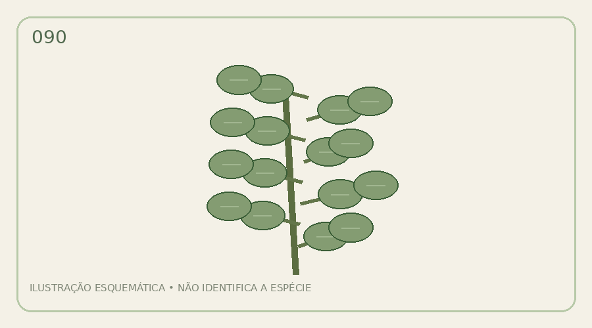
Campo | Informação
Identificação botânica de referência | Dracaena fragrans
Classificação ritual de estudo | variável
Associação simbólica (não universal) | proteção simbólica
Aroma / identificação | Depende da espécie, variedade, parte e preparação; confirmar em fonte botânica.
Parte / método ritual | Variam conforme terreiro; não presumir que toda planta serve para banho.
CUIDADOS: ATENÇÃO: não recomendar aplicação corporal doméstica. Estudar uso simbólico, possíveis irritações e toxicidade; consultar fonte toxicológica.
Referência para o site: inserir fotografia botânica licenciada, nome do autor, fonte, licença, data e identificação taxonômica validada. Evitar imagens genéricas como prova de identificação.

091 • Peregum-vermelho
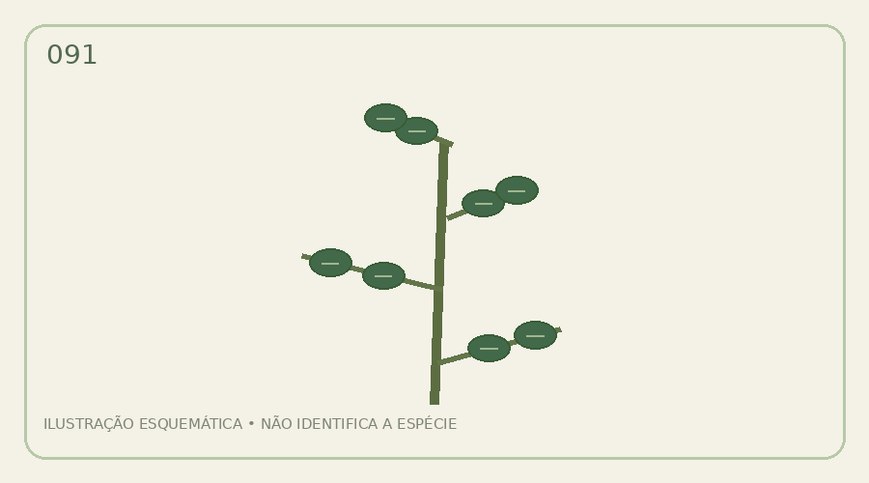
Campo | Informação
Identificação botânica de referência | Cordyline fruticosa
Classificação ritual de estudo | variável
Associação simbólica (não universal) | força simbólica
Aroma / identificação | Depende da espécie, variedade, parte e preparação; confirmar em fonte botânica.
Parte / método ritual | Variam conforme terreiro; não presumir que toda planta serve para banho.
CUIDADOS: ATENÇÃO: não recomendar aplicação corporal doméstica. Estudar uso simbólico, possíveis irritações e toxicidade; consultar fonte toxicológica.
Referência para o site: inserir fotografia botânica licenciada, nome do autor, fonte, licença, data e identificação taxonômica validada. Evitar imagens genéricas como prova de identificação.

092 • Samambaia-americana
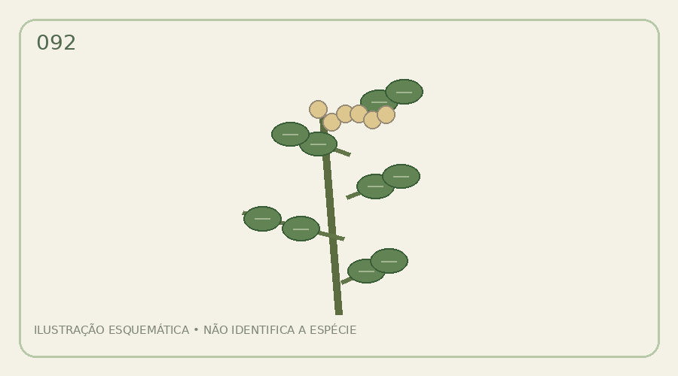
Campo | Informação
Identificação botânica de referência | Nephrolepis exaltata
Classificação ritual de estudo | variável
Associação simbólica (não universal) | proteção ambiental simbólica
Aroma / identificação | Depende da espécie, variedade, parte e preparação; confirmar em fonte botânica.
Parte / método ritual | Variam conforme terreiro; não presumir que toda planta serve para banho.
CUIDADOS: Sem receita corporal nesta ficha: identidade, tradição, parte usada e segurança tópica precisam ser confirmadas.
Referência para o site: inserir fotografia botânica licenciada, nome do autor, fonte, licença, data e identificação taxonômica validada. Evitar imagens genéricas como prova de identificação.

093 • Avenca
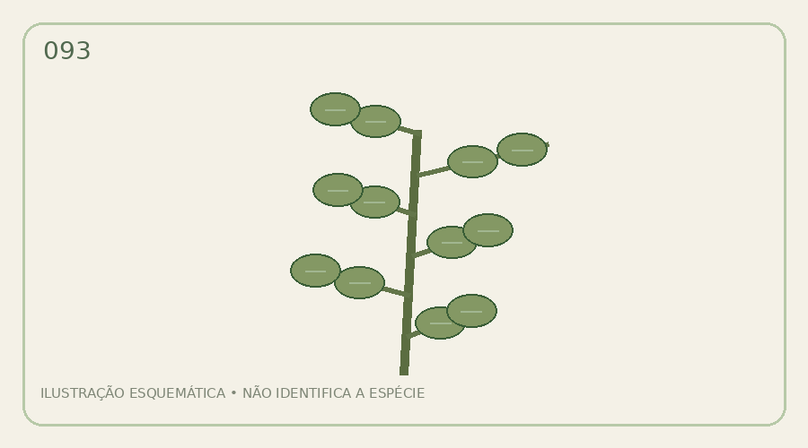
Campo | Informação
Identificação botânica de referência | Adiantum raddianum
Classificação ritual de estudo | variável
Associação simbólica (não universal) | suavidade
Aroma / identificação | Depende da espécie, variedade, parte e preparação; confirmar em fonte botânica.
Parte / método ritual | Variam conforme terreiro; não presumir que toda planta serve para banho.
CUIDADOS: Sem receita corporal nesta ficha: identidade, tradição, parte usada e segurança tópica precisam ser confirmadas.
Referência para o site: inserir fotografia botânica licenciada, nome do autor, fonte, licença, data e identificação taxonômica validada. Evitar imagens genéricas como prova de identificação.

094 • Espada-de-ogum (espécie variável)
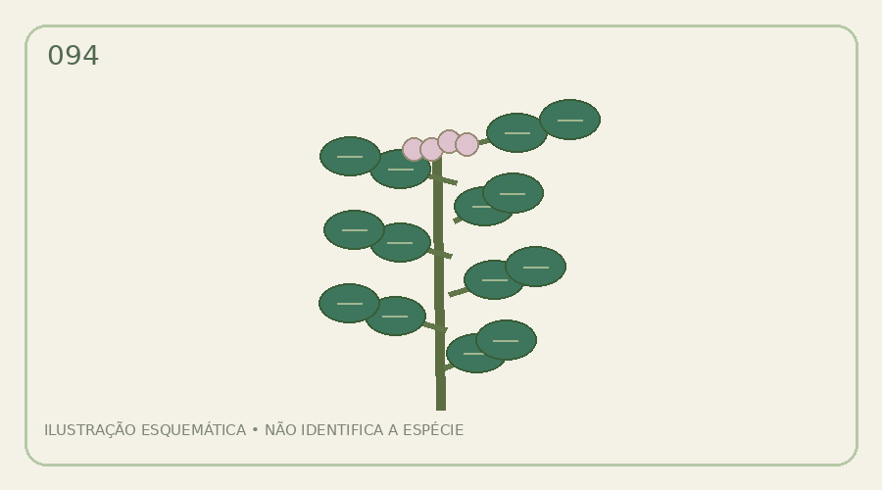
Campo | Informação
Identificação botânica de referência | Dracaena spp.
Classificação ritual de estudo | variável
Associação simbólica (não universal) | defesa simbólica
Aroma / identificação | Depende da espécie, variedade, parte e preparação; confirmar em fonte botânica.
Parte / método ritual | Variam conforme terreiro; não presumir que toda planta serve para banho.
CUIDADOS: ATENÇÃO: não recomendar aplicação corporal doméstica. Estudar uso simbólico, possíveis irritações e toxicidade; consultar fonte toxicológica.
Referência para o site: inserir fotografia botânica licenciada, nome do autor, fonte, licença, data e identificação taxonômica validada. Evitar imagens genéricas como prova de identificação.

095 • Cana-do-brejo
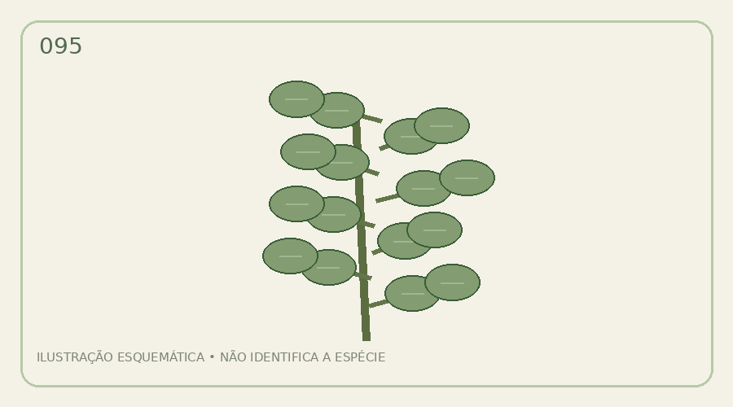
Campo | Informação
Identificação botânica de referência | Costus spicatus
Classificação ritual de estudo | variável
Associação simbólica (não universal) | recolhimento
Aroma / identificação | Depende da espécie, variedade, parte e preparação; confirmar em fonte botânica.
Parte / método ritual | Variam conforme terreiro; não presumir que toda planta serve para banho.
CUIDADOS: Sem receita corporal nesta ficha: identidade, tradição, parte usada e segurança tópica precisam ser confirmadas.
Referência para o site: inserir fotografia botânica licenciada, nome do autor, fonte, licença, data e identificação taxonômica validada. Evitar imagens genéricas como prova de identificação.

096 • Pata-de-vaca
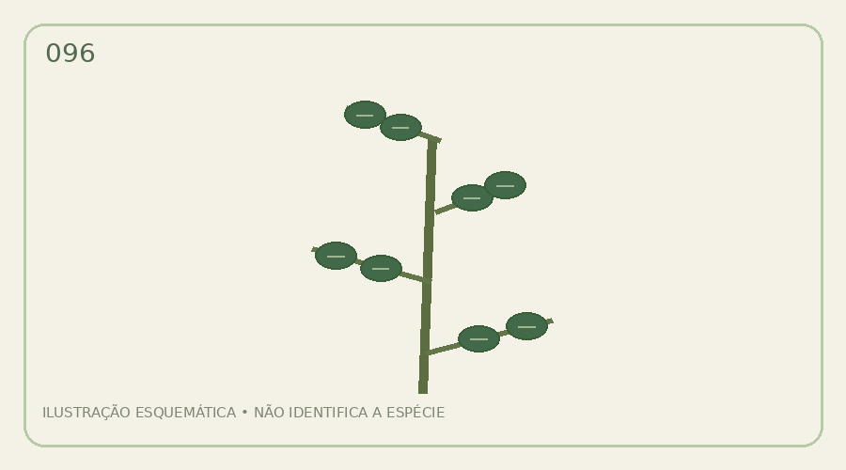
Campo | Informação
Identificação botânica de referência | Bauhinia forficata
Classificação ritual de estudo | variável
Associação simbólica (não universal) | equilíbrio simbólico
Aroma / identificação | Depende da espécie, variedade, parte e preparação; confirmar em fonte botânica.
Parte / método ritual | Variam conforme terreiro; não presumir que toda planta serve para banho.
CUIDADOS: Sem receita corporal nesta ficha: identidade, tradição, parte usada e segurança tópica precisam ser confirmadas.
Referência para o site: inserir fotografia botânica licenciada, nome do autor, fonte, licença, data e identificação taxonômica validada. Evitar imagens genéricas como prova de identificação.

097 • Ipê-amarelo
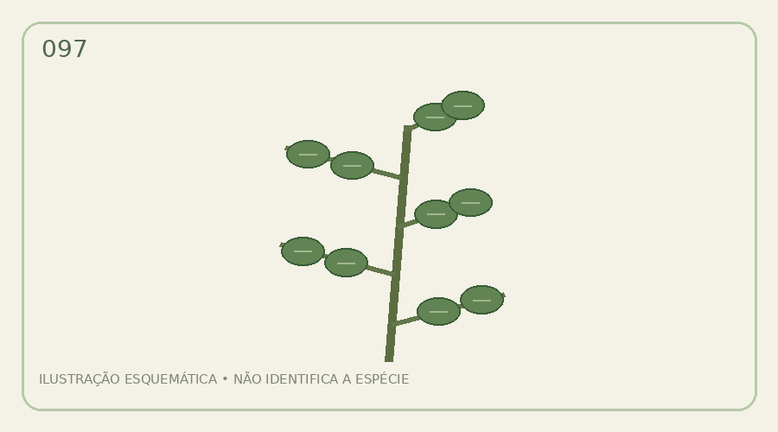
Campo | Informação
Identificação botânica de referência | Handroanthus albus
Classificação ritual de estudo | variável
Associação simbólica (não universal) | firmeza
Aroma / identificação | Depende da espécie, variedade, parte e preparação; confirmar em fonte botânica.
Parte / método ritual | Variam conforme terreiro; não presumir que toda planta serve para banho.
CUIDADOS: Sem receita corporal nesta ficha: identidade, tradição, parte usada e segurança tópica precisam ser confirmadas.
Referência para o site: inserir fotografia botânica licenciada, nome do autor, fonte, licença, data e identificação taxonômica validada. Evitar imagens genéricas como prova de identificação.

098 • Ipê-roxo
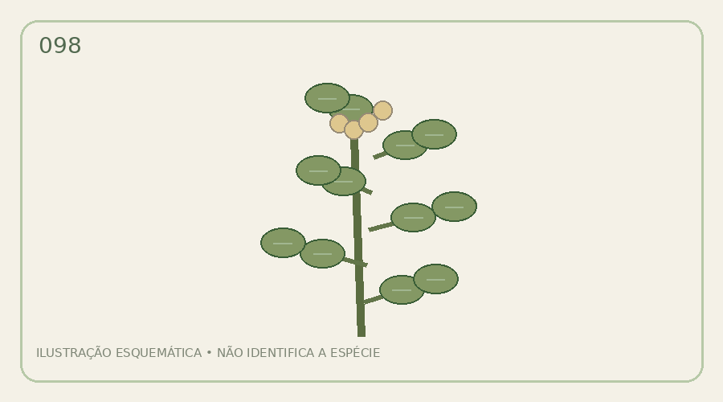
Campo | Informação
Identificação botânica de referência | Handroanthus impetiginosus
Classificação ritual de estudo | variável
Associação simbólica (não universal) | transformação
Aroma / identificação | Depende da espécie, variedade, parte e preparação; confirmar em fonte botânica.
Parte / método ritual | Variam conforme terreiro; não presumir que toda planta serve para banho.
CUIDADOS: Sem receita corporal nesta ficha: identidade, tradição, parte usada e segurança tópica precisam ser confirmadas.
Referência para o site: inserir fotografia botânica licenciada, nome do autor, fonte, licença, data e identificação taxonômica validada. Evitar imagens genéricas como prova de identificação.

099 • Jurema-preta
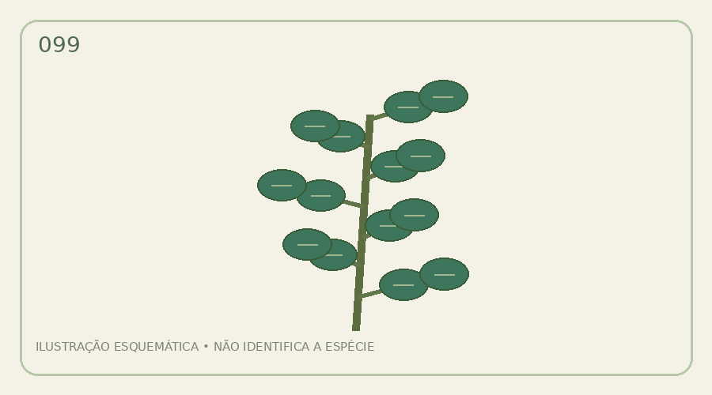
Campo | Informação
Identificação botânica de referência | Mimosa tenuiflora
Classificação ritual de estudo | variável
Associação simbólica (não universal) | ancestralidade
Aroma / identificação | Depende da espécie, variedade, parte e preparação; confirmar em fonte botânica.
Parte / método ritual | Variam conforme terreiro; não presumir que toda planta serve para banho.
CUIDADOS: ATENÇÃO: não recomendar aplicação corporal doméstica. Estudar uso simbólico, possíveis irritações e toxicidade; consultar fonte toxicológica.
Referência para o site: inserir fotografia botânica licenciada, nome do autor, fonte, licença, data e identificação taxonômica validada. Evitar imagens genéricas como prova de identificação.

100 • Jurema-branca
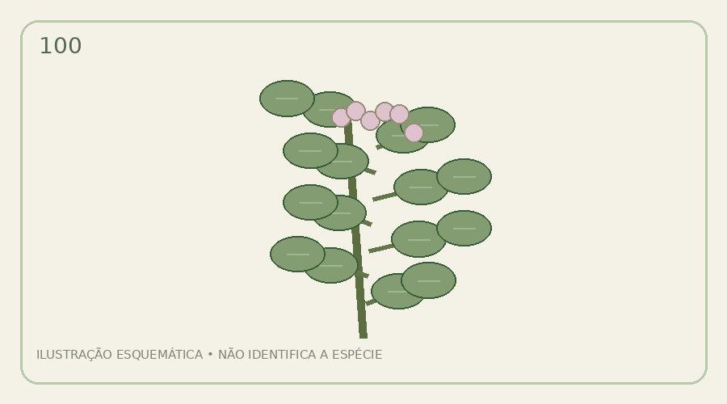
Campo | Informação
Identificação botânica de referência | Piptadenia stipulacea
Classificação ritual de estudo | variável
Associação simbólica (não universal) | ancestralidade
Aroma / identificação | Depende da espécie, variedade, parte e preparação; confirmar em fonte botânica.
Parte / método ritual | Variam conforme terreiro; não presumir que toda planta serve para banho.
CUIDADOS: ATENÇÃO: não recomendar aplicação corporal doméstica. Estudar uso simbólico, possíveis irritações e toxicidade; consultar fonte toxicológica.
Referência para o site: inserir fotografia botânica licenciada, nome do autor, fonte, licença, data e identificação taxonômica validada. Evitar imagens genéricas como prova de identificação.

7 • Referências e publicação no site
Templo Espiritualista Filhos do Tempo (2026) — https://templofilhosdotempo.com.br/blog/ervas-quentes-mornas-e-frias-na-umbanda
Adriano Camargo — referência de classificação (reprodução em publicação TUCC) — https://tucc.com.br/assets/img/jornal/2021/edicao77.pdf
Umbanda EAD — Ervas e ritos — https://umbandaead.com.br/e-book-14-banhos-de-ervas-poderosos-umbanda/
Ministério da Saúde — monografia de Ruta graveolens — https://www.gov.br/saude/pt-br/composicao/sectics/daf/cbaf/arquivos/arquivos-plantas-medicinais-e-fitoterapicos/ruta_graveolens.pdf
Flora e Funga do Brasil — consulta taxonômica — https://floradobrasil.jbrj.gov.br/
Plants of the World Online — taxonomia — https://powo.science.kew.org/
Wikimedia Commons — imagens e licenças — https://commons.wikimedia.org/

Roteiro editorial de fotos
Antes de publicar: buscar para cada taxon uma fotografia identificável em repositório confiável, conferir licença (preferir CC BY/CC BY-SA), atribuir autoria e link para original; validar nome científico; manter aviso quando a espécie não puder ser confirmada. Este pacote NÃO incorpora fotos de terceiros, evitando atribuições falsas.

Recomendações de implementação web
Criar uma página por erva com slug, nome científico, campos de classificação e tradição, associação simbólica, risco de uso corporal, alerta de identificação e fonte. Adicionar filtros por classificação e segurança. Fazer revisão religiosa por dirigente da casa e revisão de segurança por profissional com competência botânica/toxicológica antes de exibir receitas publicamente.
Licença editorial: texto e ilustrações esquemáticas originais gerados para este material; fontes externas citadas em links para consulta, sem reprodução integral dos textos. Não oferecer conteúdo como orientação médica.

